Івано-Франківський національний технічний університет нафти і газу
Інститут архітектури та будівництва «ІФНТУНГ-ДонНАБА»
Кафедра архітектури і дизайну

Симчич Владислав Романович
(прізвище, ім’я, по батькові)

УДК
(індекс)

БАКАЛАВРСЬКА РОБОТА

«Бізнес центр в м. Київ»
(назва роботи)
____________________________________________________________________________________________

____________________________________________________________________________________________

Архітектура та містобудування
(назва освітньої програми)

191 Архітектура та містобудування
(шифр і назва спеціальності)

Робота містить результати власних досліджень, використання ідей, результатів і текстів інших авторів мають посилання на відповідне джерело:

Здобувач освітнього ступеня ________________ Симчич В. Р.
(підпис, ініціали та прізвище здобувача)

Науковий керівник ____________ проф. кафедри АіД Ященко О.Ф.
(підпис, прізвище, ім’я, по батькові, науковий ступінь, вчене звання керівника)

Допущено до захисту
Завідувач кафедри архітектури і дизайну

проф. Олексій ЯЩЕНКО
(посада) (підпис) (дата) (ініціали та прізвище)

Івано-Франківськ – 2026
Івано-Франківський національний технічний університет нафти і газу
____________________________________________________________________________________________________________________
(повне найменування закладу вищої освіти)
Інститут архітектури та будівництва «ІФНТУНГ-ДонНАБА»

Кафедра архітектури і дизайну.

Освітній рівень бакалавр

Спеціальність 191– Архітектура та містобудування
(шифр і назва)

ЗАТВЕРДЖУЮ
завідувача кафедри Ященко О. Ф.
«____» ______________2026 р.

З А В Д А Н Н Я

НА БАКАЛАВРСЬКУ РОБОТУ СТУДЕНТОВІ
Симчич Владислав Романович
(прізвище, ім’я, по батькові)
1.Тема роботи «Бізнес центр в м. Київ»
2. Керівник роботи проф. кафедри АіД Ященко О.Ф.
(підпис, прізвище, ім’я, по батькові, науковий ступінь, вчене звання керівника)
затверджені наказом закладу вищої освіти від “ 30 ” березня 2026 року № 153/7
3. Строк подання студентом роботи____________________________________
4. Вихідні дані до роботи_____________________________________________
6. Зміст розрахунково-пояснювальної записки (перелік питань, які потрібно розробити)____________________________________________________________
7. Перелік графічного матеріалу (з точним зазначенням обов’язкових креслень)_________________________________________________________________________________________________________________________________________________________________________________________________________________________________________________________________________________________________________________________________________________________________________
8. Консультанти розділів роботи
Розділ | Прізвище, ініціали та посада  консультанта | Підпис, дата
Розділ | Прізвище, ініціали та посада  консультанта | завдання видав | завдання  прийняв

8. Дата видачі завдання ___________________________________________________

КАЛЕНДАРНИЙ ПЛАН

№  з/п | Назва етапів бакалаврської  роботи | Термін виконання етапів роботи | Примітка

Студент ___________ Симчич В. Р.
( підпис ) (прізвище та ініціали)

Керівник роботи ___________ Ященко О.Ф.
( підпис ) (прізвище та ініціали)

АНОТАЦІЯ
Дипломний проєкт на тему «Бізнес-центр у місті Київ» присвячений розробці сучасного багатофункціонального ділового комплексу, який відповідає актуальним вимогам до організації офісних просторів, комфорту користувачів, енергоефективності та сталого розвитку міського середовища. Сучасні бізнес-центри є важливими елементами міської інфраструктури, оскільки забезпечують умови для ведення підприємницької діяльності, створення робочих місць, розвитку інноваційних технологій та формування ділової активності міста. У сучасних умовах бізнес-центри трансформуються у багатофункціональні комплекси, що поєднують офісні, громадські, рекреаційні та сервісні функції.
Метою дипломного проєкту є створення архітектурно виразного, функціонально ефективного та комфортного бізнес-центру, здатного забезпечити сучасні потреби підприємств різного масштабу та сприяти розвитку ділового середовища столиці. Проєкт передбачає формування раціональної об’ємно-просторової композиції, функціонально-планувальної структури та благоустрою території з урахуванням містобудівних, екологічних та соціально-економічних факторів.
Запроєктований бізнес-центр являє собою сучасну багатоповерхову будівлю з розвиненою інфраструктурою. У складі комплексу передбачені офісні приміщення відкритого та кабінетного типу, конференц-зали, переговорні кімнати, коворкінги, заклади громадського харчування, рекреаційні простори, адміністративні та технічні приміщення. Для забезпечення комфортного функціонування комплексу передбачено вертикальні комунікації у вигляді ліфтів і сходових кліток, а також підземний паркінг для працівників і відвідувачів.
Архітектурне рішення базується на принципах сучасної ділової архітектури, що поєднує лаконічність форм, енергоефективність та високий рівень комфорту. Фасадні рішення виконані із застосуванням сучасних скляних та композитних матеріалів, що забезпечують достатню природну освітленість внутрішніх просторів та формують впізнаваний архітектурний образ будівлі. Особливу увагу приділено створенню комфортного громадського простору навколо будівлі, організації озеленення, зон відпочинку та безбар’єрного середовища для маломобільних груп населення.
Конструктивна схема будівлі прийнята каркасно-монолітною із застосуванням сучасних будівельних матеріалів та технологій. Інженерне забезпечення включає системи вентиляції, кондиціонування, опалення, автоматизації будівлі та енергоощадного освітлення. Передбачено впровадження сучасних заходів пожежної безпеки, систем відеоспостереження та контролю доступу.
Результатом проєктування стало створення сучасного бізнес-центру, який відповідає вимогам архітектурної виразності, функціональної ефективності, енергоефективності та безпеки. Реалізація проєкту сприятиме розвитку ділової інфраструктури міста Києва, підвищенню інвестиційної привабливості території та створенню комфортного середовища для роботи, спілкування і розвитку сучасного бізнесу.
Ключові слова: бізнес-центр, офісний комплекс, ділова архітектура, багатофункціональна будівля, офісні приміщення, архітектурно-планувальна організація, підземний паркінг, енергоефективність, громадський простір, Київ.

ABSTRACT
The diploma project entitled “Business Center in Kyiv” is devoted to the development of a modern multifunctional business complex that meets current requirements for office space organization, user comfort, energy efficiency, and sustainable urban development. Modern business centers are important elements of urban infrastructure, as they provide conditions for business activities, job creation, the development of innovative technologies, and the formation of a dynamic business environment. Today, business centers are transforming into multifunctional complexes that combine office, public, recreational, and service functions.
The purpose of the diploma project is to create an architecturally expressive, functionally efficient, and comfortable business center capable of meeting the contemporary needs of companies of various sizes and contributing to the development of the capital’s business environment. The project envisages the formation of a rational spatial composition, functional planning structure, and landscaped territory while taking into account urban planning, environmental, and socio-economic factors.
The designed business center represents a modern multi-storey building with developed infrastructure. The complex includes open-plan and cellular office spaces, conference halls, meeting rooms, coworking areas, catering facilities, recreational spaces, administrative premises, and technical rooms. To ensure comfortable operation of the complex, vertical circulation is provided through elevators and stairwells, as well as an underground parking facility for employees and visitors.
The architectural concept is based on the principles of contemporary business architecture, combining concise forms, energy efficiency, and a high level of comfort. The façade solutions utilize modern glass and composite materials, ensuring sufficient natural lighting of interior spaces and creating a distinctive architectural image. Special attention is paid to the creation of comfortable public spaces around the building, landscaping, recreational areas, and a barrier-free environment for people with limited mobility.
The structural system of the building is designed as a reinforced concrete frame structure using modern construction materials and technologies. Engineering systems include ventilation, air conditioning, heating, building automation, and energy-efficient lighting. Modern fire safety measures, video surveillance systems, and access control systems are also provided.
The result of the design process is a modern business center that meets the requirements of architectural expressiveness, functional efficiency, energy efficiency, and safety. The implementation of the project will contribute to the development of Kyiv’s business infrastructure, increase the investment attractiveness of the area, and create a comfortable environment for work, communication, and business development.
Keywords: business center, office complex, business architecture, multifunctional building, office premises, architectural and planning organization, underground parking, energy efficiency, public space, Kyiv.

ЗМІСТ
 | стор.
ПЕРЕЛІК ВИКОРИСТАНИХ ТЕРМІНІВ ТА СКОРОЧЕНЬ………………. | 9
ВСТУП………………………………………………………………………… | 11
Розділ І. Передпроектний аналіз..…………………………………. | 13
- Вихідні дані до проектування………………………………………… | 13
- Історична довідка………………………………………………………. | 14
- Містобудівна ситуація розміщення об’єкта проектування ………….. | 15
- Фотофіксація території………………………………………………… | 18
- Аналіз нормативних даних…………………………………………….. | 18
- Аналіз світового і вітчизняного досвіду……………………………… | 20
РОЗДІЛ 2. Рішення генерального плану ………………………. | 29
2.1. Функціональне зонування території .………………………………… | 29
2.2. Транспортно-пішохідні зв’язки .…………………………………….... | 30
2.3. Генеральний план …....……………………………..…………………. | 30
2.4. Техніко-економічні показники генерального плану ..………………. | 32
Розділ 3. Архітектурно-планувальне рішення.......................... | 34
3.1 Художньо-образна концепція………………………..………………... | 34
3.2 Функціонально-планувальна організація об’єкту проектування…… | 35
3.3 Об’ємно-просторове рішення об’єкту проектування……………….. | 38
3.4 Зовнішнє та внутрішнє опорядження будівлі ……………………….. | 40
3.5 Техніко-економічні показники………………………………………... | 42
Розділ 4. архітектурно-дизайнерське рішення………………. | 44
4.1 Заходи щодо благоустрою території.………………………………….. | 44
4.3 Архітектурно-дизайнерське рішення інтер’єру ……………………... | 45
Розділ 5. КОНСТРУКТИВНЕ рішення і будівельно-оздоблювальні матеріали………………………….………………. | 50
Розділ 6. Протипожежні заходи………………………....………… | 56
6.1 Обмеження поширення пожежі в будинках ззовні та в середині…….. | 56
6.2 Забезпечення безпечної евакуації людей ...…………………………… | 58
6.3 Укриття…………………………………………………………………. | 59
РОЗДІЛ 7. ОХОРОНА НАВКОЛИШНЬОГО СЕРЕДОВИЩА …………… | 61
7.1. Заходи щодо організації «безбар’єрного середовища» для людей з обмеженими можливостями………………………………………………….. | 61
7.2. Вплив на навколишнє середовище………….………………………... | 62
ЗАГАЛЬНІ ВИСНОВКИ……………………………………………………... | 65
СПИСОК ВИКОРИСТАНИХ ДЖЕРЕЛ………..…………………………… | 69

ПЕРЕЛІК ВИКОРИСТАНИХ ТЕРМІНІВ ТА СКОРОЧЕНЬ
Бізнес-центр — багатофункціональна громадська будівля або комплекс будівель, призначених для розміщення офісів, адміністративних приміщень, конференц-залів, сервісних та громадських функцій.
Архітектурно-планувальна організація — система взаємопов’язаних архітектурних та планувальних рішень, що визначають структуру, функціонування та просторову композицію об’єкта.
Функціональне зонування — поділ території або будівлі на окремі функціональні зони відповідно до їх призначення та характеру використання.
Об’ємно-просторове рішення — сукупність архітектурних прийомів формування зовнішнього вигляду будівлі, її форми, пропорцій та взаємозв’язку окремих об’ємів.
Каркасно-монолітна конструктивна система — система несучих конструкцій будівлі, що складається з монолітних залізобетонних колон, ригелів, плит перекриття та ядер жорсткості.
Підземний паркінг — споруда або частина будівлі, призначена для зберігання транспортних засобів, розташована нижче рівня землі.
Коворкінг — організований робочий простір спільного користування для представників різних компаній або незалежних фахівців.
Рекреаційна зона — простір, призначений для відпочинку, неформального спілкування та відновлення працездатності користувачів будівлі.
Безбар’єрне середовище — сукупність архітектурних, планувальних та інженерних рішень, які забезпечують доступність об’єкта для всіх груп населення, включаючи маломобільних осіб.
Маломобільні групи населення (МГН) — особи, які мають тимчасові або постійні обмеження щодо самостійного пересування, орієнтування чи отримання послуг.
Енергоефективність — характеристика будівлі, що визначає рівень раціонального використання енергетичних ресурсів при забезпеченні необхідних умов комфорту.
Інженерні системи будівлі — комплекс технічних систем, що забезпечують функціонування будівлі, включаючи опалення, вентиляцію, кондиціонування, водопостачання, каналізацію та електропостачання.
Вентильований фасад — багатошарова огороджувальна конструкція із повітряним прошарком між утеплювачем і зовнішнім облицюванням.
Вертикальні комунікації — елементи будівлі, призначені для переміщення людей між поверхами (сходи, ліфти, ескалатори).
Генеральний план — креслення, що відображає розташування будівель, споруд, транспортних та пішохідних зв’язків, інженерних мереж і благоустрою території.
Благоустрій території — комплекс заходів щодо озеленення, облаштування покриттів, малих архітектурних форм, освітлення та рекреаційних просторів.
Ядро жорсткості — вертикальний конструктивний елемент будівлі, який забезпечує її просторову стійкість і сприймає горизонтальні навантаження.
Пожежна безпека — система архітектурних, конструктивних та інженерних заходів, спрямованих на запобігання виникненню пожежі та забезпечення безпечної евакуації людей.
ВСТУП
Сучасний етап розвитку суспільства характеризується стрімким зростанням ролі ділової активності, інформаційних технологій та підприємницької діяльності, що безпосередньо впливає на формування нових вимог до архітектури громадських будівель. Одним із найважливіших елементів сучасної міської інфраструктури є бізнес-центри, які виступають осередками економічної діяльності, інноваційного розвитку та ділових комунікацій. В умовах постійного розвитку міст і зростання потреб у якісних офісних просторах особливої актуальності набуває створення багатофункціональних бізнес-комплексів, здатних забезпечити комфортні умови для роботи, проведення ділових заходів та відпочинку користувачів.
Місто Київ є найбільшим адміністративним, економічним та фінансовим центром України, де зосереджена значна кількість державних установ, міжнародних компаній, банківських структур, ІТ-підприємств та представництв іноземного бізнесу. Активний розвиток ділового середовища столиці обумовлює необхідність будівництва сучасних бізнес-центрів, які відповідають міжнародним стандартам якості, енергоефективності, безпеки та комфорту. Водночас сучасні бізнес-комплекси повинні не лише забезпечувати офісні функції, а й формувати якісний громадський простір, сприяти розвитку міського середовища та підвищувати інвестиційну привабливість територій.
Актуальність теми дипломного проєкту визначається необхідністю створення сучасних архітектурних об'єктів, які здатні забезпечити ефективну організацію ділової діяльності в умовах високої конкуренції та постійного розвитку бізнес-середовища. Особливої уваги потребують питання функціонального зонування, організації внутрішнього простору, енергоефективності будівлі, безбар'єрності, екологічності та інтеграції об'єкта у сформовану містобудівну структуру міста.
Метою дипломного проєкту є розроблення архітектурно-планувального рішення сучасного бізнес-центру в місті Київ, що забезпечує комфортні умови для роботи, відповідає сучасним вимогам до громадських будівель та формує виразний архітектурний образ у міському середовищі.
Для досягнення поставленої мети необхідно вирішити такі завдання: провести аналіз містобудівних умов ділянки проєктування; визначити функціональну структуру бізнес-центру; розробити об'ємно-просторове та архітектурно-планувальне рішення будівлі; забезпечити ефективну організацію транспортного та пішохідного обслуговування; передбачити сучасні конструктивні та інженерні рішення; розробити заходи щодо пожежної безпеки, безбар'єрності та енергоефективності об'єкта.
Об'єктом дослідження є сучасний бізнес-центр як багатофункціональна громадська будівля.
Предметом дослідження є принципи архітектурно-планувальної організації бізнес-центрів, особливості формування їх функціональної структури, об'ємно-просторової композиції та взаємодії з міським середовищем.
У результаті виконання дипломного проєкту розроблено проєкт сучасного бізнес-центру в місті Київ, який поєднує офісні, громадські та сервісні функції, відповідає сучасним вимогам архітектури та сприяє розвитку ділової інфраструктури міста.

РОЗДІЛ І. ПЕРЕДПРОЕКТНИЙ АНАЛІЗ
  - Вихідні дані до проектування
Тема дипломного проєкту — «Бізнес-центр у місті Київ». Проєктований об'єкт розташований у Голосіївському районі міста Києва за адресою: вул. Володимиро-Либідська, 25. Ділянка знаходиться в межах сформованої міської забудови центральної частини столиці та характеризується вигідним транспортним розташуванням, розвиненою інженерною інфраструктурою і високою діловою активністю території.
Підставою для проєктування є земельна ділянка з кадастровим номером 8000000000:79:037:0001. Загальна площа земельної ділянки становить 0,1876 га. Форма власності земельної ділянки — комунальна. Відповідно до містобудівної документації цільове призначення земельної ділянки визначено як будівництво, експлуатація та обслуговування офісного центру з паркінгом.
Згідно з Класифікацією видів цільового призначення земель, ділянка належить до виду використання 03.10 — для будівництва та обслуговування адміністративних будинків, офісних будівель компаній, які займаються підприємницькою діяльністю, пов'язаною з отриманням прибутку. За категорією земель ділянка належить до земель житлової та громадської забудови.
Запроєктований бізнес-центр передбачається як сучасний багатофункціональний адміністративно-офісний комплекс із громадськими та сервісними функціями. У структурі будівлі передбачаються офісні приміщення різного типу, конференц-зали, переговорні кімнати, коворкінг-простори, заклади громадського харчування, рекреаційні зони, технічні приміщення та підземний паркінг для забезпечення потреб працівників і відвідувачів комплексу.
Основними нормативними документами, використаними під час проєктування, є чинні державні будівельні норми України, що регламентують проєктування громадських будівель, адміністративних та офісних центрів, вимоги до пожежної безпеки, інклюзивності, енергоефективності та благоустрою територій.
  - Історична довідка
Київ є столицею України та одним із найдавніших міст Східної Європи. Його історія налічує понад півтори тисячі років і тісно пов’язана з формуванням української державності, культури та містобудування. Вигідне географічне положення на берегах річки Дніпро сприяло розвитку міста як важливого торговельного, адміністративного та культурного центру.
Згідно з літописними джерелами, Київ був заснований у V–VI століттях братами Києм, Щеком і Хоривом та їхньою сестрою Либіддю. Уже в IX столітті місто стало політичним центром Київської Русі — однієї з найбільших держав середньовічної Європи. У цей період активно розвивалися ремесла, торгівля та будівництво. Значними архітектурними пам’ятками того часу стали Софійський собор та Києво-Печерська лавра, які й сьогодні залишаються символами міста та об’єктами світової культурної спадщини.
У XIII столітті Київ зазнав значних руйнувань під час монгольської навали, що призвело до тимчасового занепаду міста. Протягом наступних століть місто перебувало у складі різних державних утворень, зокрема Великого князівства Литовського, Речі Посполитої та Російської імперії. Незважаючи на складні історичні обставини, Київ зберігав своє значення як важливий релігійний, культурний та торговельний центр.
У XIX столітті розпочався активний промисловий розвиток міста. Будівництво залізниці, розвиток промисловості та торгівлі сприяли швидкому зростанню населення та розширенню міської території. У цей період сформувалися основні магістралі, громадські площі та значна частина історичної забудови центральних районів міста.
У XX столітті Київ став одним із найбільших адміністративних та промислових центрів України. Після значних руйнувань під час Другої світової війни місто було масштабно відбудоване. У повоєнний період активно розвивалися житлові масиви, транспортна інфраструктура, громадські та культурні об’єкти. Значний вплив на формування сучасного міського середовища справило будівництво метрополітену, мостових переходів через Дніпро та нових житлових районів.
Після проголошення незалежності України у 1991 році Київ остаточно закріпив статус політичного, економічного та фінансового центру держави. У місті зосереджені органи державної влади, міжнародні представництва, великі підприємства, фінансові установи та провідні заклади освіти. Активний розвиток сфери послуг, інформаційних технологій та бізнесу сприяв будівництву сучасних офісних центрів, багатофункціональних комплексів та громадських просторів.
Сьогодні Київ є найбільшим містом України з населенням понад 2,9 млн осіб. Місто поєднує багату історико-культурну спадщину із сучасними тенденціями містобудування та архітектури. Значна кількість історичних пам’яток, зелених зон, розвинена транспортна система та високий економічний потенціал роблять Київ одним із найважливіших центрів розвитку України та привабливим місцем для реалізації сучасних архітектурних і містобудівних проєктів.
  - Містобудівна ситуація розміщення об’єкта проектування
Проєктована земельна ділянка розташована у Голосіївському районі міста Києва за адресою: вул. Володимиро-Либідська, 25. Територія знаходиться в центральній частині міста та належить до зони сформованої громадської та житлової забудови з високим рівнем містобудівного освоєння. Розташування об’єкта характеризується вигідним транспортно-комунікаційним положенням, близькістю до основних магістралей міста та високою інтенсивністю ділової активності.
Навколишня забудова представлена багатоповерховими житловими будинками, адміністративними та офісними спорудами, об’єктами торгівлі, громадського харчування та сфери послуг. Такий характер забудови формує сприятливе середовище для розміщення сучасного бізнес-центру та забезпечує постійний потік відвідувачів і працівників. У радіусі пішохідної доступності розташовані об’єкти громадського призначення, заклади обслуговування населення, фінансові установи, торговельні заклади та інші елементи міської інфраструктури.
Важливою перевагою ділянки є її забезпеченість транспортною інфраструктурою. Поблизу проходять важливі міські магістралі, які забезпечують зручний зв’язок із центральними районами Києва та іншими частинами міста. Територія обслуговується маршрутами громадського транспорту, а також знаходиться у зоні доступності станцій метрополітену, що значно підвищує транспортну привабливість об’єкта. Наявність розвиненої транспортної мережі сприяє комфортному доступу як для працівників бізнес-центру, так і для його відвідувачів.
Рельєф ділянки відносно спокійний та придатний для будівництва без необхідності виконання значних земляних робіт. Інженерно-геологічні умови території дозволяють застосування сучасних конструктивних рішень із влаштуванням підземного паркінгу та технічних приміщень. Ділянка забезпечена можливістю підключення до існуючих міських інженерних мереж водопостачання, каналізації, електропостачання, теплопостачання та зв’язку.
Містобудівне оточення характеризується поєднанням житлових, громадських та ділових функцій, що відповідає сучасним тенденціям комплексного розвитку міських територій. Розміщення бізнес-центру в такому середовищі сприяє формуванню нового осередку ділової активності та підвищує ефективність використання земельної ділянки.
Під час проєктування особливу увагу приділено інтеграції будівлі в існуюче міське середовище. Архітектурно-просторове рішення враховує масштаб навколишньої забудови, характер вуличного фронту та необхідність формування комфортного громадського простору. Передбачено благоустрій території, озеленення, організацію пішохідних маршрутів, місць короткочасного відпочинку та безпечного руху маломобільних груп населення.
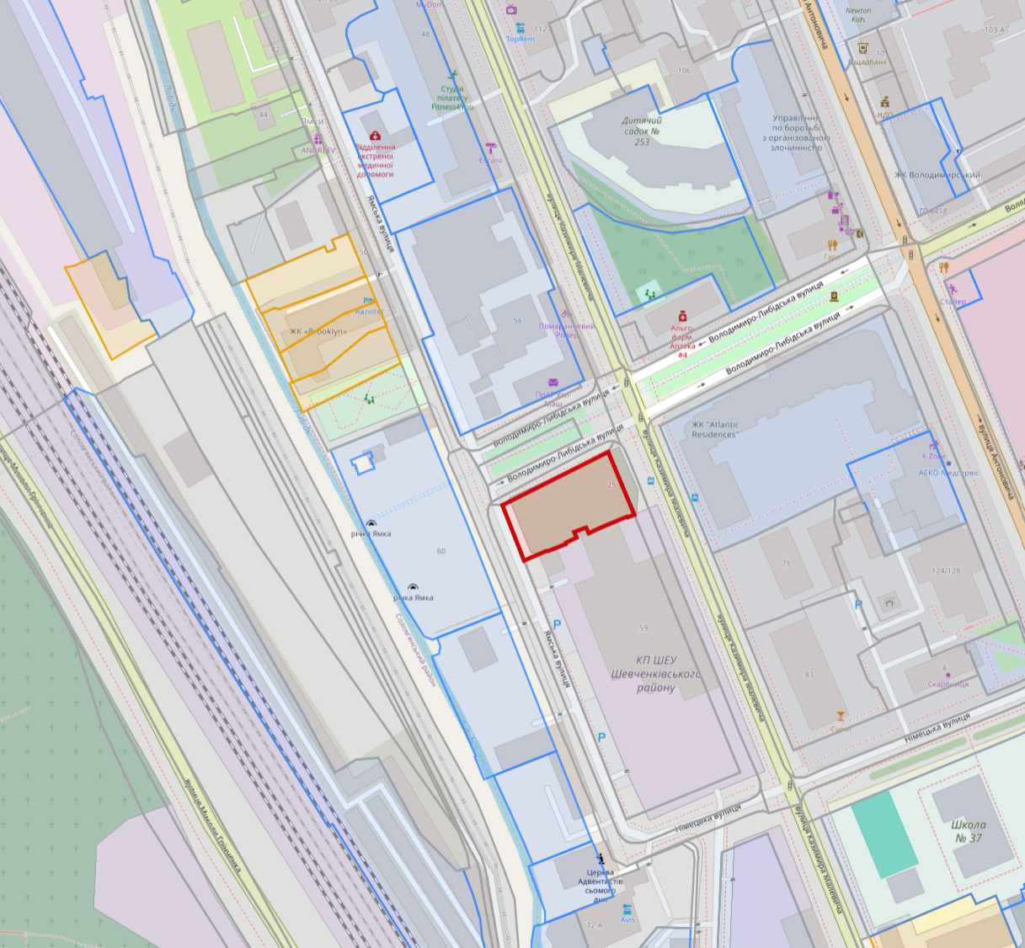
Рис.1.3.1. Розташування ділянки проєктування
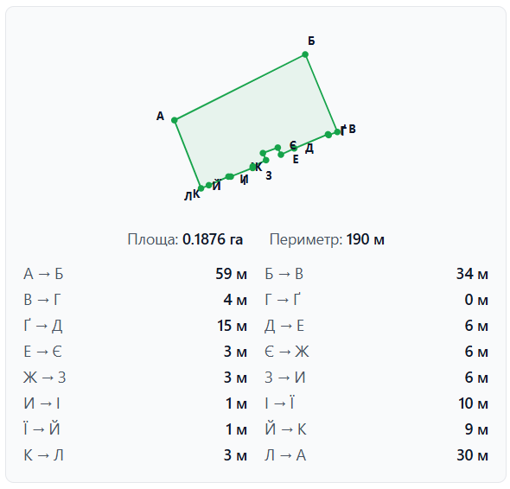
Рис.1.3.2. Параметри ділянки
  - Фотофіксація території
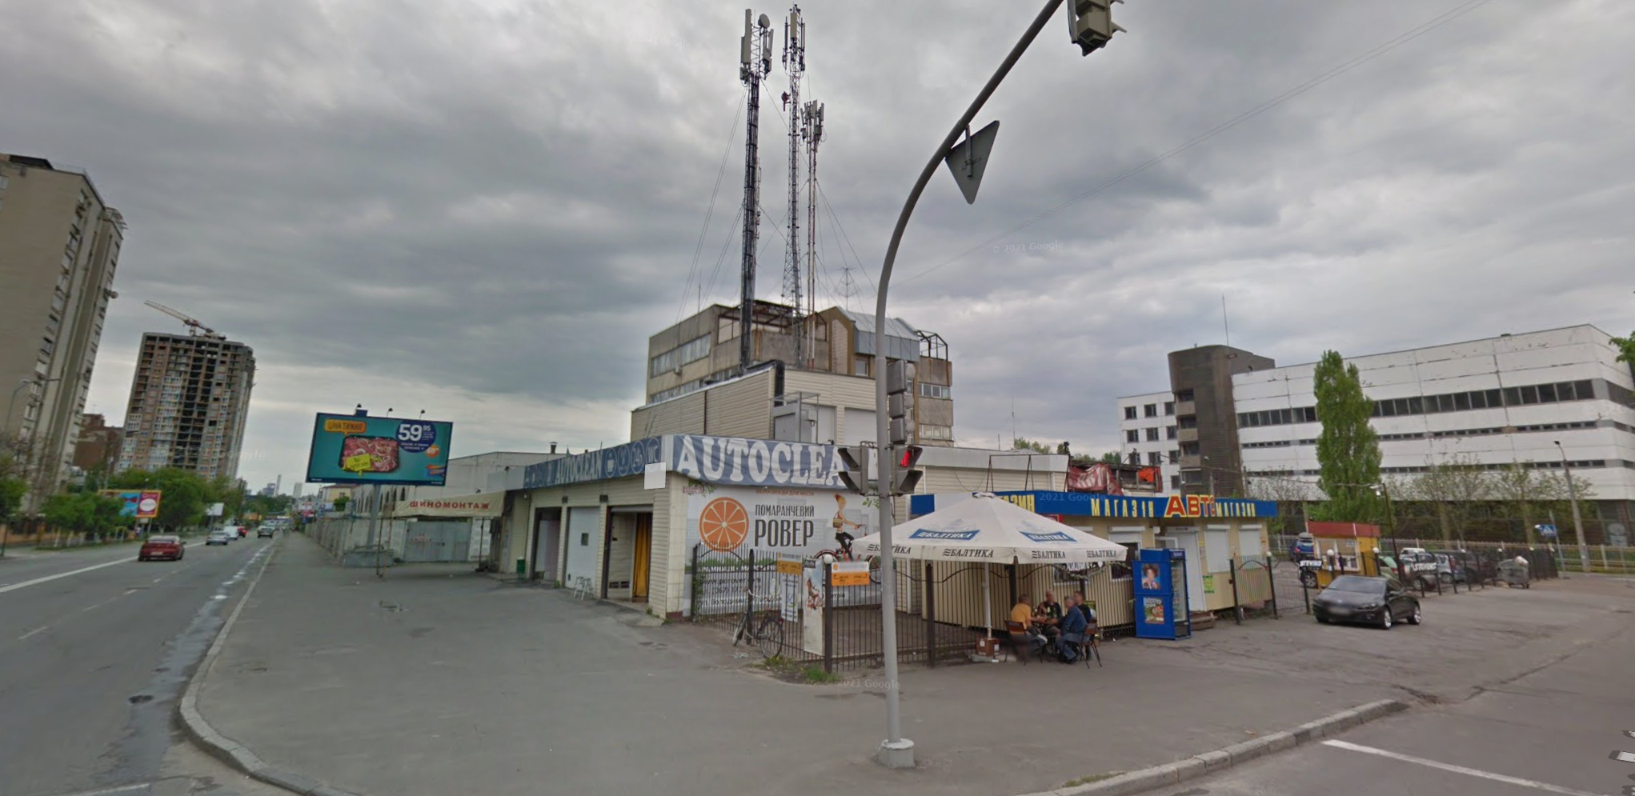

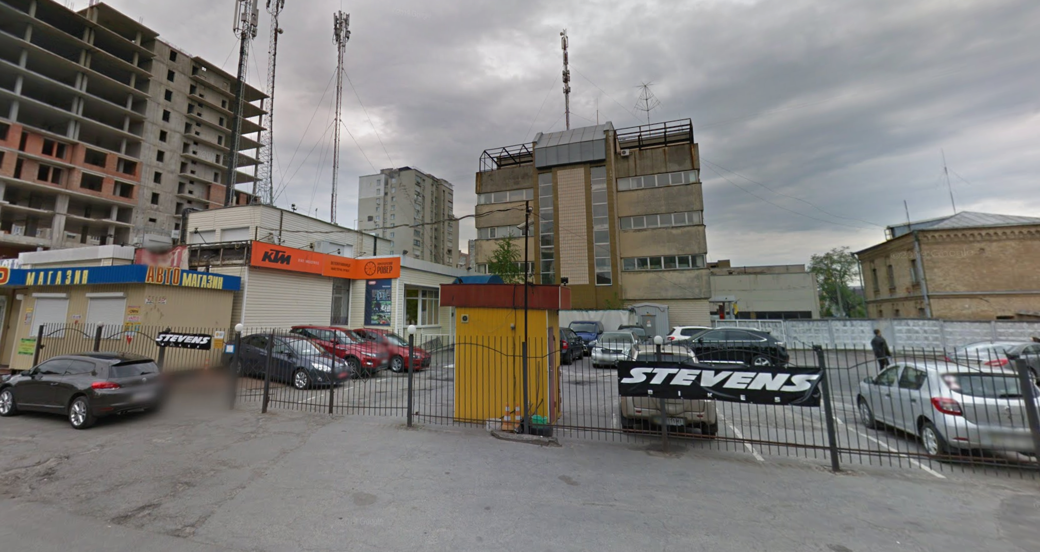

Рис.1.4.1. Фотофіксація ділянки

  - Аналіз нормативних даних
Проєктування бізнес-центру в місті Київ здійснюється відповідно до чинних нормативно-правових документів України, які регламентують вимоги до громадських будівель, офісних центрів, забезпечення безпеки, доступності, енергоефективності та екологічності архітектурних об’єктів.
Основним документом, що визначає загальні вимоги до проєктування громадських будівель і споруд, є ДБН В.2.2-9:2018 «Громадські будинки та споруди». Відповідно до його положень формуються об’ємно-планувальні рішення, визначаються параметри функціональних зон, евакуаційних шляхів, санітарно-гігієнічних показників та вимог до комфортного перебування відвідувачів і персоналу.
Важливим аспектом проєктування є забезпечення безбар’єрності середовища відповідно до вимог ДБН В.2.2-40:2018 «Інклюзивність будівель і споруд». Проєктом передбачається організація безперешкодного доступу до всіх основних функціональних зон будівлі для маломобільних груп населення. Для цього запроєктовані пандуси, ліфти, спеціалізовані санітарні вузли, тактильні покажчики та безбар’єрні маршрути пересування.
Під час розроблення проєкту враховуються вимоги ДБН В.1.1-7:2016 «Пожежна безпека об’єктів будівництва». Будівля обладнується необхідною кількістю евакуаційних виходів, сходових кліток, системами автоматичного пожежогасіння, пожежної сигналізації та димовидалення. Конструктивні елементи приймаються з відповідними межами вогнестійкості, що забезпечує необхідний рівень безпеки користувачів будівлі.
Вимоги щодо забезпечення нормативних показників енергоефективності визначаються положеннями ДБН В.2.6-31:2021 «Теплова ізоляція та енергоефективність будівель». Для зменшення експлуатаційних витрат та підвищення енергоефективності передбачається застосування сучасних теплоізоляційних матеріалів, енергоощадних фасадних систем, енергоефективних склопакетів та автоматизованих систем керування інженерним обладнанням.
Система природного та штучного освітлення проєктується відповідно до вимог ДБН В.2.5-28:2018 «Природне і штучне освітлення». Планувальні рішення забезпечують нормативний рівень природної освітленості офісних приміщень завдяки використанню панорамного скління та раціональної орієнтації робочих просторів.
При проєктуванні інженерних систем враховуються вимоги чинних нормативів щодо опалення, вентиляції, кондиціонування, водопостачання та водовідведення. Особлива увага приділяється створенню комфортного мікроклімату в офісних приміщеннях та громадських зонах бізнес-центру.
Організація земельної ділянки виконується відповідно до вимог містобудівного законодавства та державних будівельних норм щодо планування і забудови територій. Передбачаються нормативні під'їзди пожежної техніки, місця для тимчасового зберігання автомобілів, озеленення території, благоустрій та створення комфортного громадського простору.
1.6 Аналіз світового і вітчизняного досвіду
i8 – iCampus in Werksviertel / C.F. Møller Architects
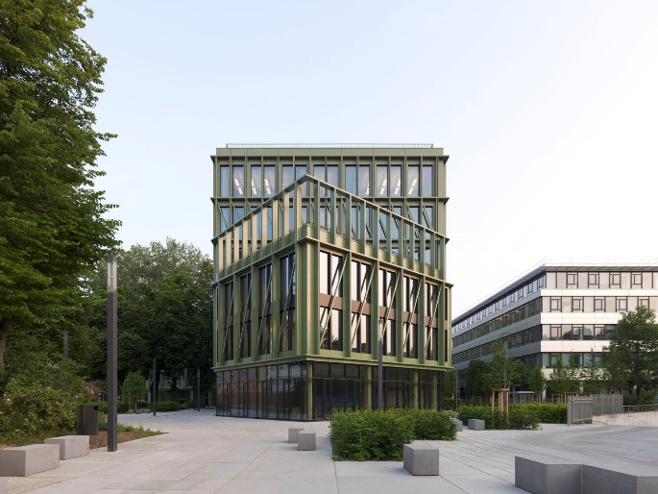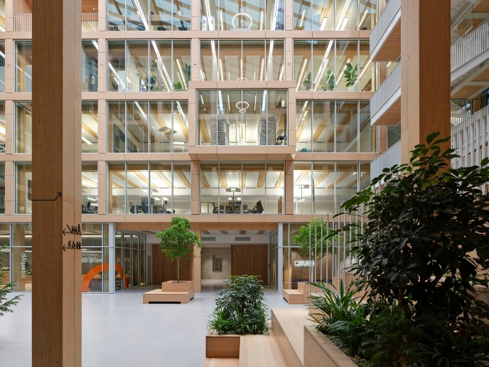
Бізнес-центр i8 є частиною нового ділового кварталу Werksviertel у Мюнхені. Будівля площею близько 20 000 м² поєднує офісні, освітні та громадські функції. Однією з головних особливостей проєкту є використання гібридної дерев'яно-залізобетонної конструктивної системи, що дозволило зменшити вуглецевий слід будівлі та покращити мікроклімат внутрішніх приміщень.
Архітектурна композиція сформована навколо центрального багатосвітлового атріуму, який забезпечує природне освітлення внутрішніх просторів та створює комфортне середовище для комунікації між працівниками. Внутрішні галереї та лоджії об'єднують усі поверхи в єдиний громадський простір. Значну роль у формуванні архітектурного образу відіграють натуральні дерев'яні конструкції та сучасний алюмінієвий фасад, що відсилає до індустріального минулого району.
Особливий інтерес для проєктування бізнес-центру в Києві становлять рішення щодо організації центрального атріуму, використання відкритих офісних просторів, інтеграції громадських зон та застосування принципів сталого будівництва. Проєкт демонструє сучасний підхід до створення комфортного робочого середовища, орієнтованого на взаємодію користувачів та енергоефективність будівлі.
Основні характеристики:
- Розташування — Мюнхен, Німеччина;
- Архітектори — C.F. Møller Architects;
- Рік реалізації — 2025;
- Площа — близько 20 000 м²;
- Тип об'єкта — бізнес-центр;
- Конструктивна система — гібридна дерев'яно-залізобетонна;
- Композиційний центр — багатосвітловий атріум;
- Основні принципи — сталий розвиток, природне освітлення, відкриті офісні простори та енергоефективність.

Radio & Television Building (RTS), Лозанна, Швейцарія (OFFICE Kersten Geers David Van Severen + Fehlmann Architectes)
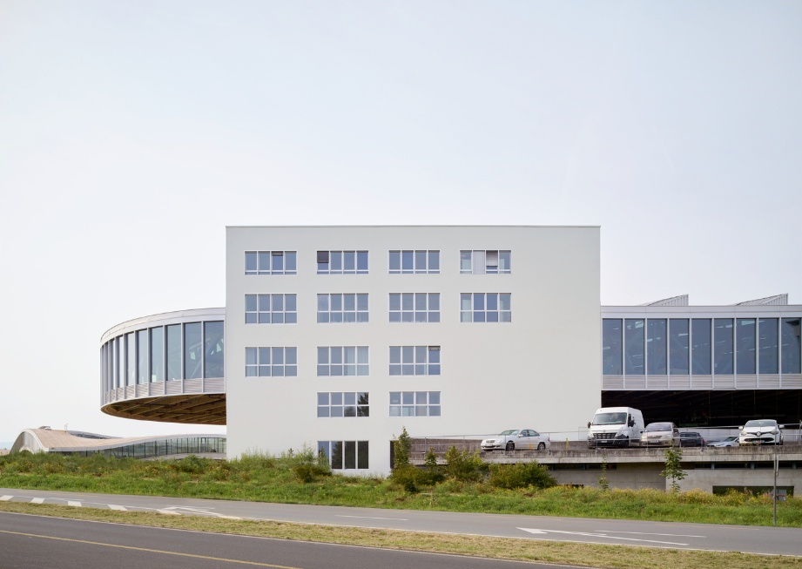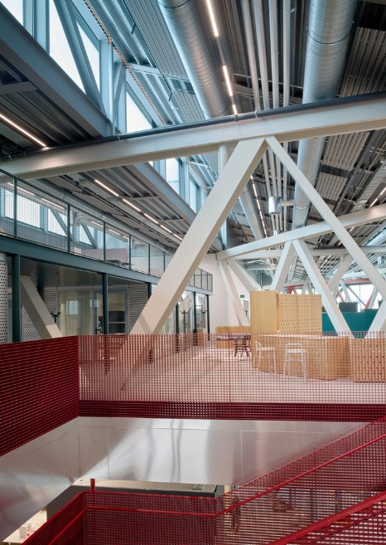
Будівля штаб-квартири Radio Télévision Suisse (RTS) розташована на території кампусу університетів EPFL та UNIL у місті Лозанна. Комплекс поєднує функції телевізійного та радіомовного центру, адміністративних офісів, дослідницьких просторів і громадських зон. Архітектори розглядали будівлю як сучасну «фабрику медіа», де високотехнологічні виробничі процеси інтегровані з відкритими громадськими просторами.
Архітектурна композиція сформована чотирма окремими прямокутними об'ємами різного призначення, над якими розташований великий підвісний офісний простір. Така структура забезпечує чітке функціональне зонування та можливість подальшої адаптації будівлі до змін технологій і потреб користувачів. Основними функціональними блоками є телевізійні студії, технічні приміщення, навчальні простори та адміністративні офіси.
Перший поверх виконаний максимально відкритим і проникним. Між окремими об'ємами сформовано просторий засклений вестибюль із центральними сходами, кафе, рестораном та громадськими зонами. Подібне рішення створює активний громадський простір і сприяє взаємодії між відвідувачами та працівниками комплексу.
Особливу увагу привертає організація верхнього офісного рівня у вигляді відкритого «поля» з гнучким плануванням робочих місць. Великі прольоти конструкцій дозволяють легко змінювати конфігурацію офісів без втручання в несучу систему будівлі. Це забезпечує високу адаптивність об'єкта до майбутніх потреб.
Для проєктування бізнес-центру в місті Київ цінним є досвід використання відкритого першого поверху, створення громадського ядра з атріумним простором, гнучкої організації офісних приміщень та чіткого функціонального зонування. Архітектурна концепція RTS демонструє сучасний підхід до проєктування великих адміністративно-офісних комплексів, де поєднуються ефективність, функціональність і виразний архітектурний образ.
Основні характеристики об'єкта:
- Місце розташування: Лозанна, Швейцарія;
- Архітектори: OFFICE Kersten Geers David Van Severen + Fehlmann Architectes;
- Рік реалізації: 2025–2026;
- Площа комплексу: близько 24 600 м²;
- Функції: офіси, медіацентр, студії, освітні та громадські простори;
- Концепція: чотири автономні об'єми та підвісний офісний блок;
- Особливості: відкритий громадський перший поверх, гнучке планування, сучасний мінімалістичний архітектурний образ.

Nonhyun 169, Сеул, Південна Корея (See Architects)
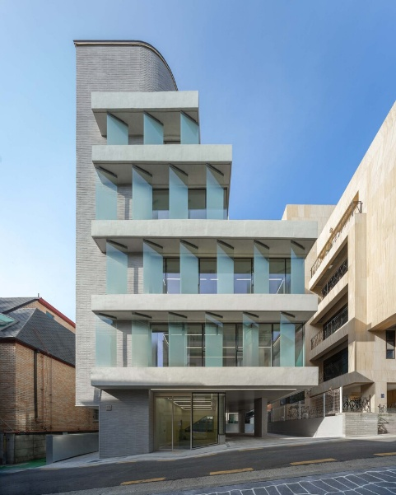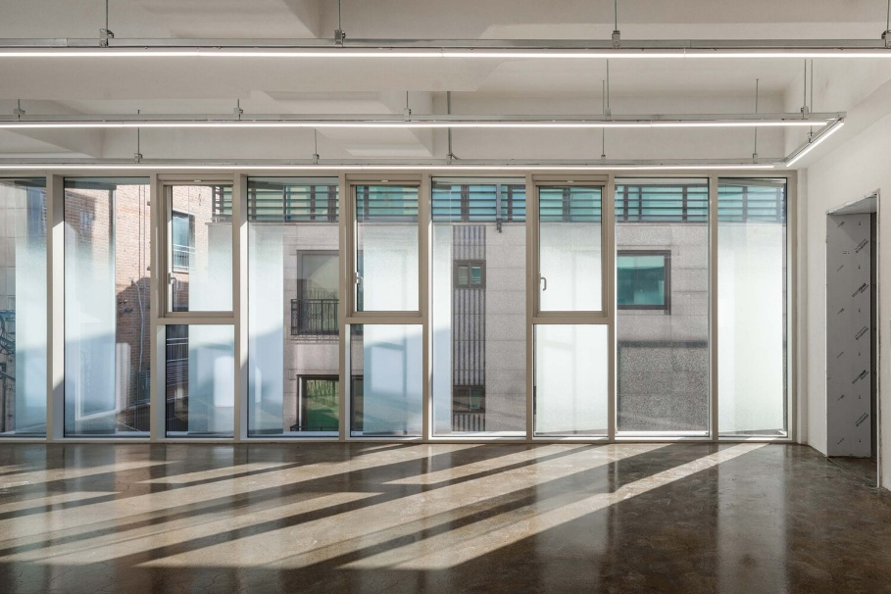
Будівля Nonhyun 169 є прикладом сучасної комерційної архітектури малого масштабу, розташованої в районі Каннам у місті Сеул. Об’єкт знаходиться на кутовій ділянці між активною торговою вулицею та житловим провулком, що зумовило необхідність створення архітектурного рішення, здатного одночасно відповідати вимогам комерційної активності та гармонійно інтегруватися в житлове оточення. Площа будівлі становить 520 м², а реалізація проєкту завершена у 2025 році.
Архітектурна композиція побудована на принципі формування виразного фасаду за допомогою виступаючих залізобетонних плит перекриття та суцільного скління. Горизонтальні бетонні пояси створюють чіткий ритм фасаду та підсилюють сприйняття будівлі в міському просторі. Верхній поверх виконаний як дворівневий простір і додатково прихований бетонною площиною, завдяки чому будівля візуально сприймається вищою за фактичну поверховість.
Для забезпечення приватності з боку житлової забудови архітектори використали систему градієнтних скляних панелей, які одночасно виконують функції сонцезахисту, екранування та формування індивідуального архітектурного образу. Поєднання скла та бетону створює сучасний мінімалістичний вигляд будівлі та забезпечує високий рівень природного освітлення внутрішніх приміщень.
Особливу увагу приділено вечірньому сприйняттю об’єкта. У фасад інтегровано систему лінійного та акцентного освітлення, яка підкреслює геометрію будівлі та робить її помітною у вечірній час. Завдяки цьому будівля виконує роль архітектурного акценту в навколишній забудові та ефективно працює як комерційний об’єкт.
Для проєкту бізнес-центру в місті Київ цінним є досвід формування виразного фасадного рішення, використання великої площі скління, створення архітектурної ідентичності без надмірного декоративного оздоблення та застосування художнього фасадного освітлення. Також заслуговує на увагу підхід до інтеграції сучасної офісної або комерційної будівлі в існуючу міську структуру із збереженням комфортного середовища для навколишньої забудови.
Основні характеристики об'єкта:
- Архітектори: See Architects;
- Рік реалізації: 2025;
- Місце розташування: Сеул, Південна Корея;
- Площа: 520 м²;
- Функція: комерційна та офісна будівля;
- Основні матеріали: монолітний бетон, скло, алюмінієві конструкції;
- Особливості: виразний фасад, панорамне скління, архітектурне освітлення, інтеграція в щільну міську забудову.

Ivory Coast Embassy, Преторія, Південна Африка (GLH Architects)
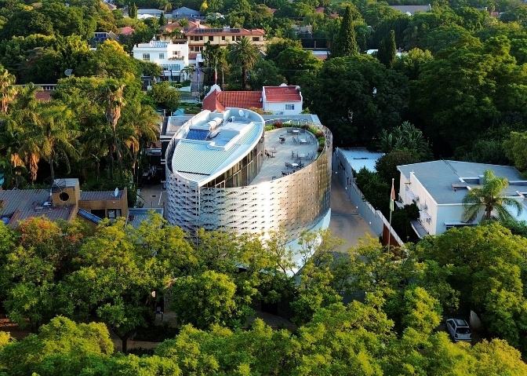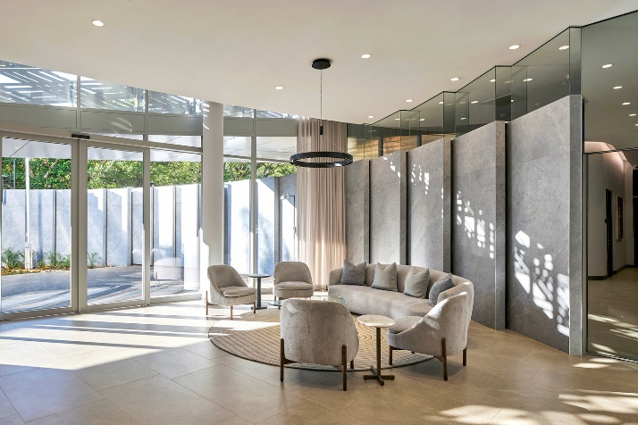
Посольство Республіки Кот-д’Івуар у Преторії є сучасним громадсько-адміністративним комплексом, який поєднує представницькі, офісні та громадські функції. Будівля була реалізована у 2025 році за проєктом архітектурного бюро GLH Architects та має загальну площу близько 1200 м². Архітектурне рішення спрямоване на створення впізнаваного образу державної установи, який водночас гармонійно інтегрується в навколишнє міське середовище.
Основою архітектурної концепції стала еліптична спіралеподібна форма будівлі, що символізує розвиток, рух та єдність. Динамічний об’єм формує виразний силует і створює представницький характер споруди. Важливим елементом композиції є парадний вхідний простір із навісом, який формує урочисту зону прибуття відвідувачів та офіційних делегацій.
Фасад будівлі виконаний із суцільного скління та захищений декоративною сонцезахисною оболонкою з перфорованих сталевих панелей. Візерунок фасаду натхненний традиційними тканинами та плетеними виробами Кот-д’Івуару. Такий підхід дозволив поєднати національну ідентичність із сучасними технологіями будівництва. Крім естетичної функції, оболонка забезпечує ефективний сонцезахист, покращує енергоефективність будівлі та створює комфортний внутрішній мікроклімат.
Функціональна структура будівлі має чітке зонування. На першому поверсі розташовані вестибюль, приймальні, переговорні кімнати, конференц-зали та громадські простори. Верхній рівень займають адміністративні офіси, кабінети дипломатичного персоналу та приміщення посла. На покрівлі облаштовано кафе та озеленену терасу для проведення офіційних і неформальних заходів.
Для проєкту бізнес-центру в місті Київ особливий інтерес становлять принципи створення виразного архітектурного образу через фасадну оболонку, використання суцільного скління, організація представницького громадського простору перед головним входом та інтеграція озеленених терас у структуру будівлі. Також заслуговує на увагу поєднання сучасних офісних функцій із високими вимогами до енергоефективності та комфорту користувачів.
Основні характеристики об'єкта:
- Архітектори: GLH Architects;
- Місце розташування: Преторія, Південна Африка;
- Рік реалізації: 2025;
- Площа: 1200 м²;
- Функція: адміністративно-офісна та представницька будівля;
- Основні матеріали: скло, сталь;
- Особливості: спіралеподібна форма, перфорована фасадна оболонка, озеленена тераса, енергоефективні фасадні рішення.

Heyi Office, Гуанчжоу, Китай (DPAA Design)
Проєкт Heyi Office є прикладом реконструкції виробничо-офісної будівлі в межах промислового району міста Гуанчжоу. Первісно об’єкт являв собою трьохповерхову каркасну будівлю з замкненою структурою та практично повною відсутністю взаємодії з навколишнім міським середовищем. Основним завданням архітекторів стало перетворення існуючої споруди на сучасний офісний простір для компанії, що займається проєктуванням та виробництвом одягу.
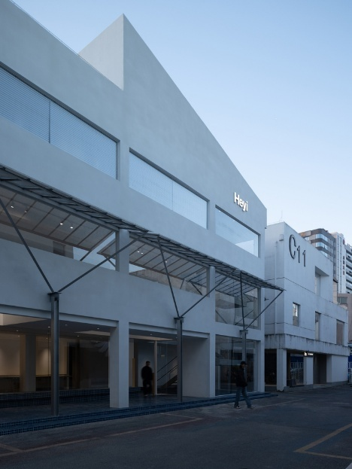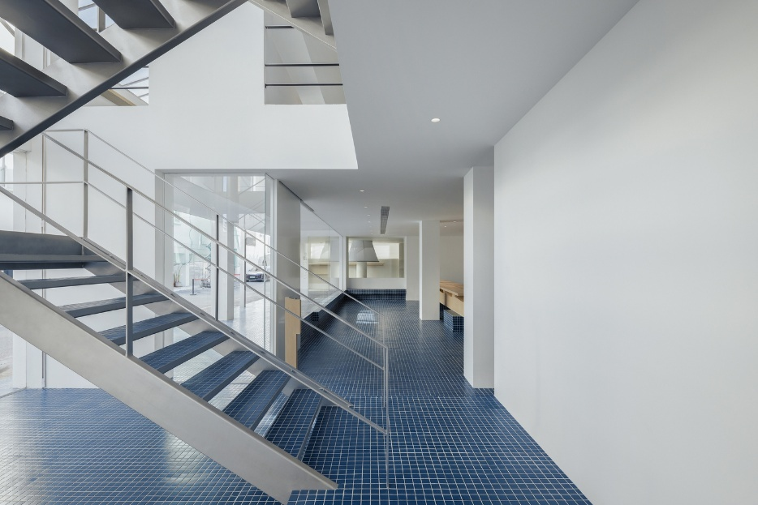
Будівля має площу близько 2000 м² та розрахована на розміщення приблизно 100 працівників. Архітектурна концепція базується на принципах деконструкції існуючого об’єму та створення нових просторових взаємозв’язків між внутрішніми функціональними зонами. Для покращення природного освітлення та вентиляції в центральній частині споруди було сформовано внутрішній атріумний простір, який став композиційним ядром будівлі.
Особливу увагу приділено організації внутрішнього середовища. Відкриті офісні простори поєднані з переговорними кімнатами, зонами відпочинку та комунікаційними просторами. Завдяки використанню внутрішніх галерей і дворів забезпечується постійний візуальний зв'язок між поверхами та підвищується комфорт роботи персоналу.
Архітектурний образ будівлі сформований поєднанням скла, металу та світлих оздоблювальних матеріалів. Фасадні рішення забезпечують максимальне проникнення природного світла та створюють сучасний мінімалістичний вигляд об'єкта. Значна кількість засклених поверхонь сприяє візуальному зв’язку внутрішніх приміщень із навколишнім середовищем.
Для проєкту бізнес-центру в місті Київ особливий інтерес становлять принципи реконструкції існуючих об’ємів, організація центрального атріуму, використання відкритих робочих просторів та створення комфортного середовища для взаємодії працівників. Також заслуговує на увагу підхід до формування сучасного офісного інтер’єру з використанням природного освітлення як одного з головних елементів архітектурної композиції.
Основні характеристики об'єкта:
- Архітектори: DPAA Design;
- Місце розташування: Гуанчжоу, Китай;
- Рік реалізації: 2025;
- Площа: 2000 м²;
- Функція: офісна будівля;
- Особливості: реконструкція існуючої споруди, внутрішній атріум, відкриті офісні простори, природне освітлення, сучасний мінімалістичний дизайн.

РОЗДІЛ 2. РІШЕННЯ ГЕНЕРАЛЬНОГО ПЛАНУ
2.1. Функціональне зонування території
Функціональне зонування території проєктованого бізнес-центру виконано відповідно до містобудівних умов земельної ділянки, її геометричної конфігурації, транспортної доступності та вимог чинних нормативних документів. Основною метою зонування є створення комфортного, безпечного та ефективного середовища для працівників, відвідувачів і обслуговуючого персоналу.
Проєктована територія поділяється на декілька функціональних зон, які взаємопов'язані між собою та забезпечують повноцінне функціонування комплексу. Центральне місце займає зона забудови, де розташована будівля бізнес-центру. Будівля має компактну форму та займає найбільш раціональне положення на ділянці з урахуванням існуючої забудови, нормативних відступів і забезпечення необхідних протипожежних проїздів.
Перед головним входом організовано вхідну громадську зону, яка виконує представницьку функцію та забезпечує комфортне перебування відвідувачів. Тут передбачені пішохідні підходи, озеленення, місця короткочасного відпочинку та елементи благоустрою.
У північній частині ділянки розташована відкрита автостоянка на 25 машино-місць, серед яких передбачено 3 місця для осіб з інвалідністю. Розміщення стоянки забезпечує зручний доступ до будівлі та не перешкоджає руху пішоходів. Додатково в структурі об'єкта передбачений підземний паркінг, що дозволяє значно підвищити забезпеченість машиномісцями.
Господарська зона представлена майданчиком для розміщення контейнерів збору побутових відходів. Вона ізольована від основних громадських просторів та має окремий під'їзд для обслуговуючого транспорту.
Значна увага приділена озелененню території. Уздовж меж ділянки та біля зони відпочинку передбачені газони, декоративні дерева та кущі, які покращують мікроклімат території, знижують рівень шуму та формують сприятливе середовище для перебування людей.
2.2. Транспортно-пішохідні зв’язки
Система транспортно-пішохідних зв'язків сформована з урахуванням існуючої вулично-дорожньої мережі та забезпечує безпечний і комфортний доступ до будівлі бізнес-центру. Основний в'їзд на територію організований з боку прилеглої вулиці та забезпечує доступ до відкритої автостоянки, підземного паркінгу та господарської зони.
Транспортна схема передбачає можливість безперешкодного руху легкового транспорту, автомобілів екстрених служб та спеціалізованого обслуговуючого транспорту. Навколо будівлі запроєктовано протипожежний проїзд, який забезпечує доступ пожежної техніки до всіх фасадів відповідно до вимог ДБН.
Особливу увагу приділено організації пішохідного руху. Основний пішохідний маршрут проходить від автостоянки та прилеглих тротуарів до головного входу в будівлю. Пішохідні доріжки мають тверде покриття та забезпечують безпечне пересування територією.
Для маломобільних груп населення передбачено безбар'єрне середовище. Всі основні маршрути обладнані пониженими бортами, нормативними пандусами та мають необхідну ширину для безперешкодного пересування осіб на кріслах колісних.
Завдяки чіткому розмежуванню транспортних та пішохідних потоків забезпечується високий рівень безпеки користувачів території та комфортна експлуатація об'єкта.
2.3. Генеральний план
Генеральний план розроблено відповідно до містобудівних умов і обмежень, функціонального призначення земельної ділянки та чинних нормативних вимог. Планувальне рішення спрямоване на максимально ефективне використання території в умовах щільної міської забудови Голосіївського району міста Києва.
Будівля бізнес-центру розташована у центральній частині ділянки та формує основний композиційний акцент території. Її конфігурація обумовлена геометрією земельної ділянки та необхідністю забезпечення нормативних відстаней до меж забудови. Навколо будівлі передбачено проїзд для пожежної техніки та обслуговування інженерних систем.
Уздовж північної межі ділянки розташована відкрита автостоянка для відвідувачів і працівників. Біля будівлі сформовано благоустроєний громадський простір із місцями для відпочинку та озелененням. Для забезпечення санітарних вимог передбачено окремий майданчик для сміттєзбірників.
Благоустрій території включає влаштування тротуарів, проїздів, газонів, висадку дерев і декоративних кущів, встановлення малих архітектурних форм, лав та урн. Запроєктовані зелені насадження покращують екологічний стан території та створюють сприятливий мікроклімат.
Генеральний план забезпечує раціональне функціональне використання земельної ділянки, належний рівень благоустрою та гармонійне включення бізнес-центру в існуючу міську структуру.
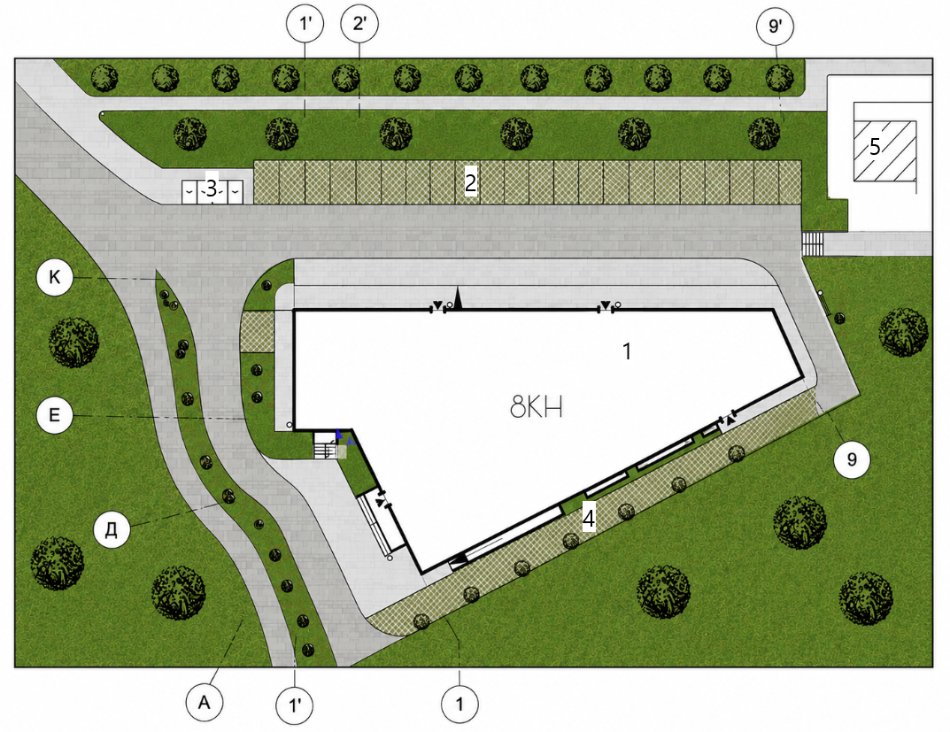
Рис.2.3.1. Генеральний план
2.4. Техніко-економічні показники генерального плану
Техніко-економічні показники генерального плану характеризують ефективність використання земельної ділянки та підтверджують відповідність прийнятих проєктних рішень містобудівним і нормативним вимогам. Проєктований бізнес-центр розташований на земельній ділянці площею 0,1876 га (1876 м²) у Голосіївському районі міста Києва.
Ділянка має складну багатокутну конфігурацію та сформована існуючою міською забудовою. Загальний периметр земельної ділянки становить 190 м. Основну частину території займає будівля бізнес-центру, відкриті автостоянки, транспортні проїзди, пішохідні зони та озеленені території.
Площа забудови становить 889,31 м², що забезпечує ефективне використання земельної ділянки та відповідає характеру центральної громадської забудови міста. Для потреб працівників і відвідувачів передбачено відкриту автостоянку на 25 машино-місць площею 305,5 м², з яких 3 місця призначені для осіб з інвалідністю. На території також розташовано майданчик для сміттєзбірників площею 31,5 м² та рекреаційну зону відпочинку площею 151,5 м².
Прийняте планувальне рішення забезпечує раціональне співвідношення забудованих, замощених та озеленених територій, створює комфортне середовище для користувачів бізнес-центру та відповідає вимогам благоустрою сучасних громадських об'єктів.

Таблиця 2.1 – Техніко-економічні показники генерального плану
№ | Найменування | Площа, м²
1 | Площа земельної ділянки | 1876,0
2 | Площа забудови бізнес-центру | 889,31
3 | Відкрита автостоянка на 25 машино-місць | 305,50
4 | Майданчик для сміттєзбірників | 31,50
5 | Місце для відпочинку | 151,50
6 | Площа озеленення | 498,19
 | Разом | 1876,0

Додаткові показники
- Площа земельної ділянки – 0,1876 га;
- Периметр земельної ділянки – 190 м;
- Відсоток забудови території – 47,4 %;
- Відсоток озеленення території – 26,6 %;
- Кількість машино-місць відкритої стоянки – 25 місць;
- Кількість місць для МГН – 3 місця.

РОЗДІЛ 3. АРХІТЕКТУРНО-ПЛАНУВАЛЬНЕ РІШЕННЯ
3.1 Художньо-образна концепція
Архітектурна концепція бізнес-центру базується на принципах сучасної ділової архітектури, що поєднує функціональність, стриману естетику та виразний архітектурний образ. Основною ідеєю проєкту є створення сучасного офісного комплексу, який органічно інтегрується в сформоване міське середовище та водночас виступає композиційним акцентом у структурі забудови Голосіївського району міста Києва.
Художній образ будівлі формується через поєднання чітких геометричних форм, ритмічної структури фасадів та контрасту світлих і темних матеріалів. Композиція фасадів побудована на регулярному чергуванні вертикальних світлопрозорих елементів та глухих простінків, що підкреслює вертикальність об'єкта та надає будівлі динамічного характеру. Використання світлих фасадних площин у поєднанні з темними віконними рамами та декоративними елементами створює сучасний і впізнаваний архітектурний образ.
Особливу роль у формуванні художньої виразності відіграє перший поверх будівлі, виконаний із переважним використанням скляних конструкцій. Світлопрозора основа створює ефект відкритості та візуального зв'язку внутрішніх просторів із навколишнім середовищем. Таке рішення підкреслює громадський характер нижнього рівня та сприяє активізації прилеглого міського простору.
Архітектурна мова будівлі відображає сучасні тенденції європейської офісної архітектури, для яких характерні лаконічність форм, відсутність надмірного декору, раціональність конструктивних рішень та акцент на комфорт користувача. Завдяки збалансованим пропорціям і стриманій кольоровій гамі об'єкт гармонійно сприймається як у ближніх, так і у дальніх видових точках.
Важливою складовою концепції є створення комфортного середовища для роботи та відпочинку. Великі площі скління забезпечують достатнє природне освітлення внутрішніх приміщень, а благоустроєна територія з елементами озеленення формує сприятливий мікроклімат та покращує сприйняття будівлі в міському середовищі.
Запропонована художньо-образна концепція відображає сучасний характер ділового центру, підкреслює його функціональне призначення та формує позитивний імідж об'єкта як складової сучасної архітектури міста Києва.
3.2 Функціонально-планувальна організація об’єкту проектування
Функціонально-планувальна організація бізнес-центру сформована відповідно до сучасних вимог проєктування адміністративно-офісних будівель та забезпечує раціональне розміщення основних, допоміжних і технічних приміщень. Планувальна структура об'єкта базується на принципах чіткого функціонального зонування, ефективної організації внутрішніх комунікацій та створення комфортних умов для працівників і відвідувачів.
Будівля має підземний та вісім надземних поверхів. Вертикальні комунікації забезпечуються сходовими клітками та ліфтовим вузлом, розташованим у центральній частині будівлі. Таке рішення забезпечує зручний доступ до всіх функціональних зон та відповідає вимогам пожежної безпеки й евакуації.
На підземному рівні розташовані технічні приміщення інженерного забезпечення будівлі, електрощитова, приміщення обслуговуючого персоналу, санітарні вузли, коридори та допоміжні приміщення. Зв'язок із надземними поверхами здійснюється через ліфтовий хол та сходові клітки, що забезпечує швидке та безпечне переміщення користувачів між рівнями будівлі.
Перший поверх є основним громадським рівнем бізнес-центру та виконує представницьку функцію. Тут розташована головна вхідна група з просторим вестибюлем, рецепцією та зоною очікування для відвідувачів. Центральним елементом планувальної структури виступає коридор загального користування, який забезпечує зручний доступ до всіх функціональних приміщень поверху.
На першому поверсі передбачено торгові приміщення, що орієнтовані на обслуговування працівників бізнес-центру та відвідувачів. У складі громадських функцій також розміщені приміщення адміністрації, зона видачі товару, допоміжні та складські приміщення.
Планувальне рішення передбачає необхідну кількість санітарних вузлів, у тому числі універсальні санітарні кабіни для маломобільних груп населення. Поблизу ліфтового вузла розташовані технічні та допоміжні приміщення, що забезпечують ефективне функціонування будівлі.
Завдяки значній площі скління приміщення першого поверху мають високий рівень природного освітлення, а відкритість громадських зон створює комфортне середовище для користувачів комплексу.
Типові поверхи призначені для розміщення офісних приміщень різного формату. Планувальна структура поверху побудована навколо центрального коридору, який забезпечує доступ до всіх офісних блоків. Таке рішення дозволяє раціонально використовувати площу та забезпечує ефективну організацію робочого процесу.
На типовому поверсі розташовані офісні приміщення різної площі, що можуть використовуватися як окремими компаніями, так і структурними підрозділами великих організацій. Передбачені кабінети керівників, робочі приміщення відкритого та кабінетного типу, переговорні кімнати та допоміжні приміщення.
У центральній частині поверху розміщено ліфтовий хол, санітарні вузли, кімнати прибирання та інженерні приміщення. Таке розташування допоміжних функцій дозволяє максимально ефективно використовувати фасадні зони під офісні приміщення з природним освітленням.
Функціонально-планувальна організація типового поверху забезпечує комфортні умови праці, можливість гнучкого перепланування офісних просторів та адаптації приміщень до потреб орендарів. Прийняті планувальні рішення відповідають сучасним тенденціям проєктування бізнес-центрів та створюють ефективне середовище для ведення ділової діяльності.
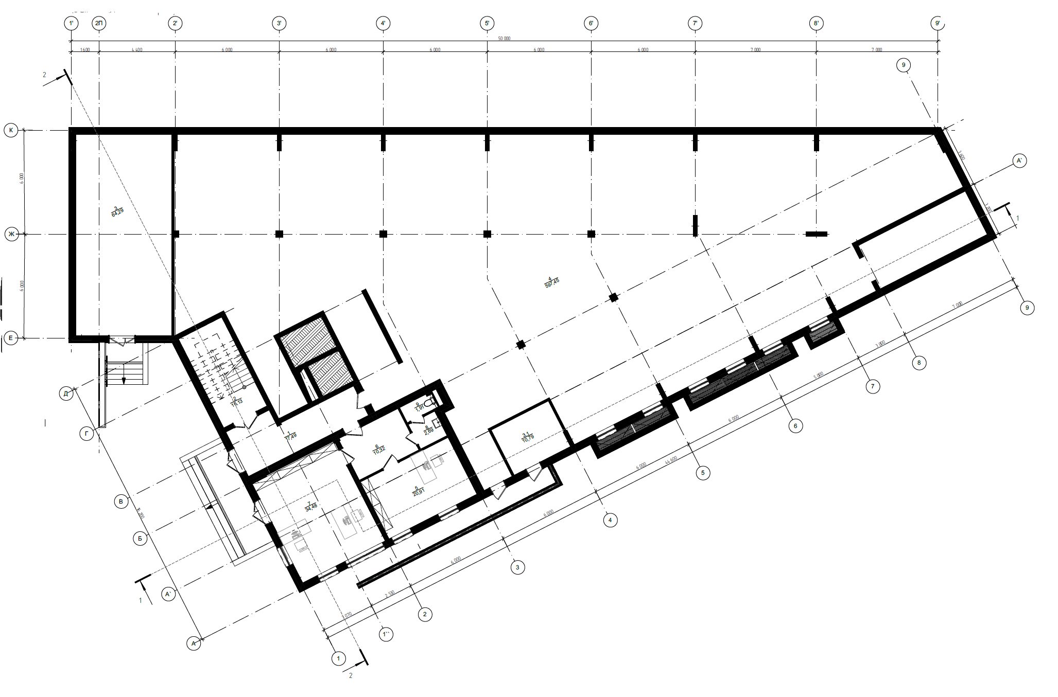
Рис.3.2.1. План підвального поверху
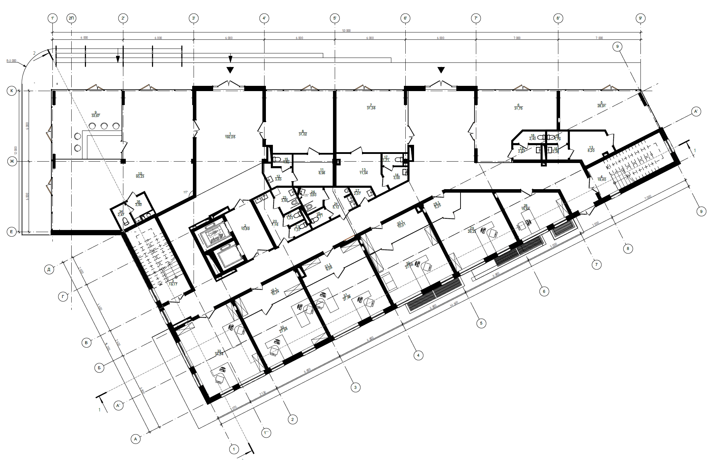
Рис.3.2.2. План першого поверху
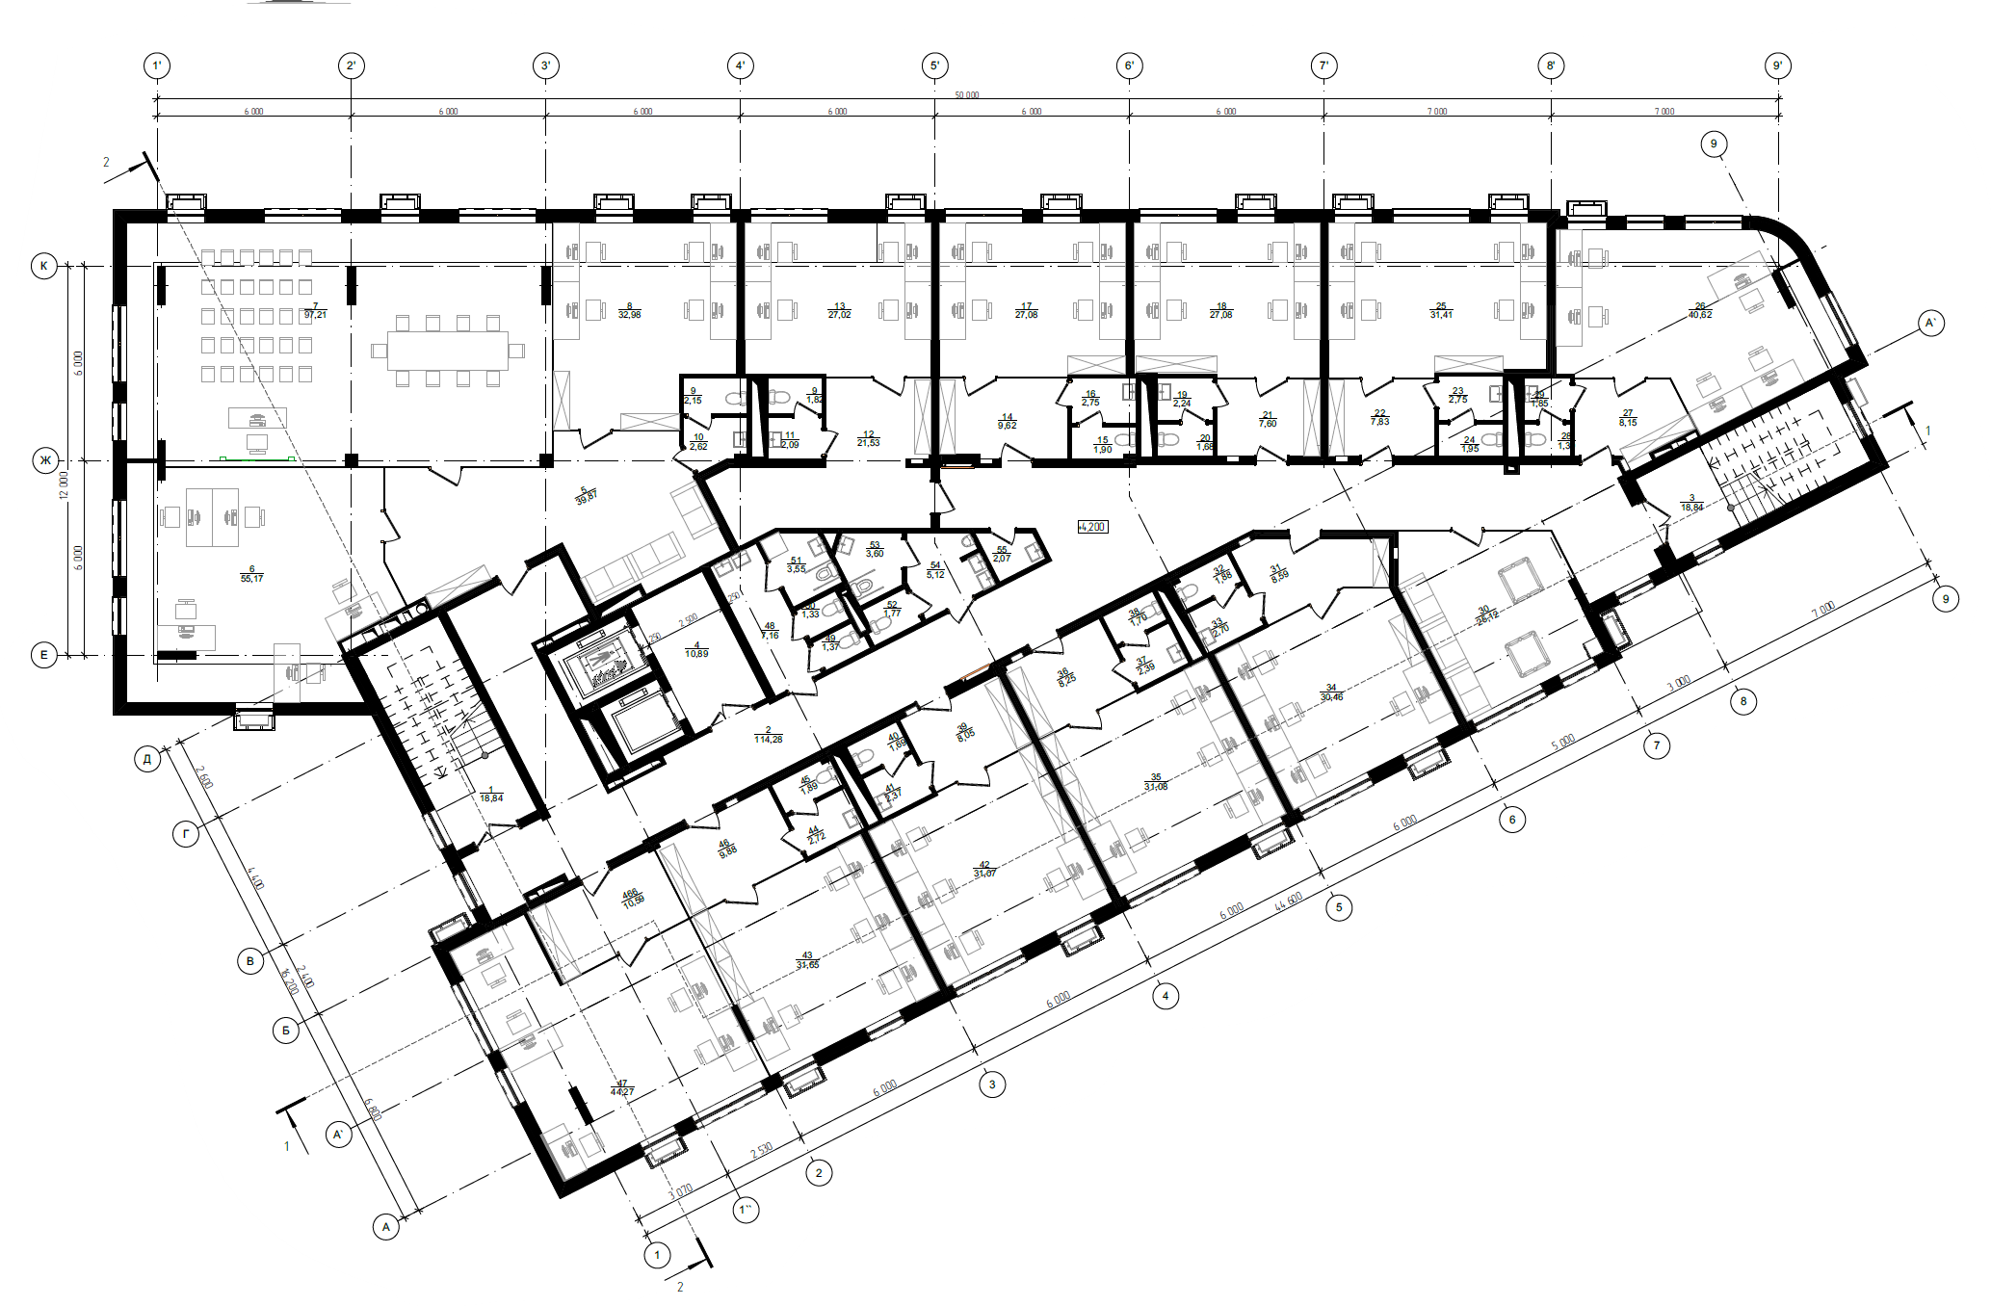
Рис.3.2.3. План типового поверху
3.3 Об’ємно-просторове рішення об’єкту проектування
Об'ємно-просторове рішення бізнес-центру сформовано відповідно до містобудівних умов земельної ділянки, її конфігурації та функціонального призначення об'єкта. Будівля має компактний багатоповерховий об'єм, який забезпечує раціональне використання території та ефективну організацію внутрішнього простору.
Композиція будівлі побудована на поєднанні основного прямокутного об'єму та чітко вираженого цокольного рівня, у якому розташовано в'їзд до підземного паркінгу та технічні приміщення. Основний об'єм має витягнуту форму та формує активний фронт забудови вздовж вулиці. Завдяки цьому будівля добре сприймається з основних транспортних і пішохідних напрямків.
Вертикальна композиція фасадів підкреслюється системою ритмічно розташованих віконних прорізів та декоративних фасадних елементів. Горизонтальні пояси між поверхами врівноважують загальну композицію та створюють чітку структуру фасаду. Таке рішення дозволяє візуально зменшити масштаб будівлі та забезпечити гармонійне сприйняття її в навколишньому середовищі.
Будівля має 8 надземних поверхів та підземний рівень. Перший поверх відведено під громадські функції, вхідні групи, заклади обслуговування та комерційні приміщення. Типові поверхи займають офісні приміщення різного формату, переговорні кімнати, адміністративні блоки та рекреаційні простори. Підземний рівень використовується для розміщення паркінгу, інженерно-технічних приміщень та допоміжних служб.
Просторова організація будівлі забезпечує чітке функціональне зонування та зручну систему внутрішніх комунікацій. Вертикальні зв'язки здійснюються за допомогою сходово-ліфтового вузла, який розташований у центральній частині будівлі та забезпечує швидкий доступ до всіх рівнів.
Об'ємно-просторове рішення враховує сучасні вимоги до енергоефективності та комфорту. Значна площа скління сприяє покращенню природного освітлення робочих приміщень, а компактна форма будівлі забезпечує ефективність експлуатації та раціональне використання енергетичних ресурсів.
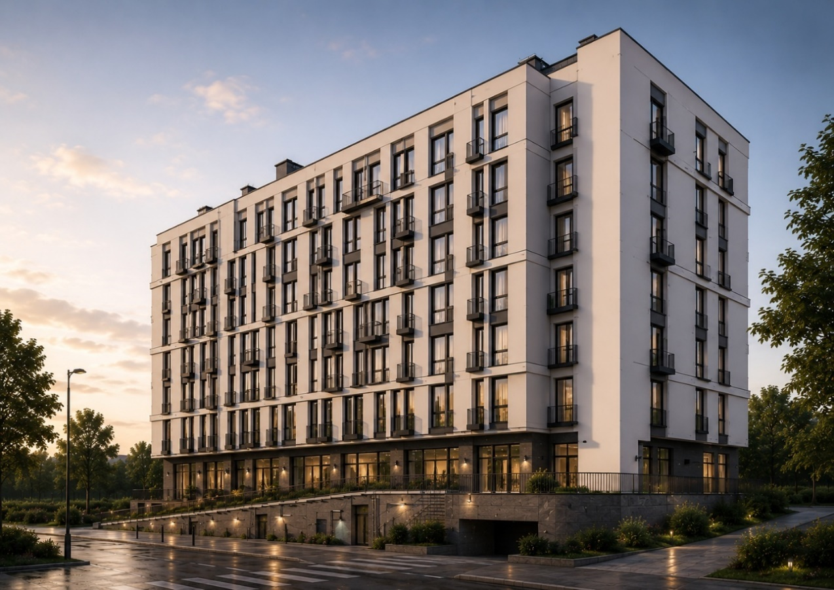
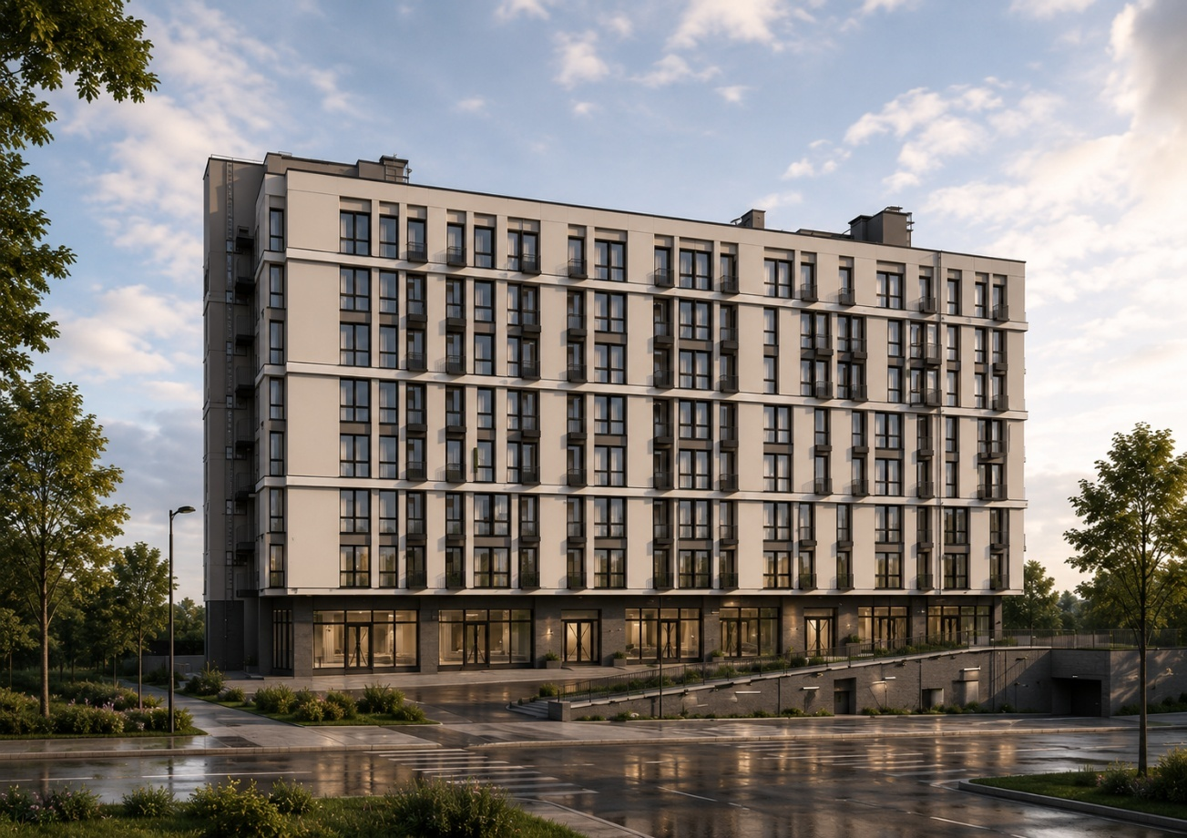
Рис. 3.3.1. Вигляд будівлі
3.4 Зовнішнє та внутрішнє опорядження будівлі
Зовнішнє опорядження бізнес-центру запроєктоване відповідно до сучасних тенденцій архітектури адміністративно-офісних будівель та спрямоване на формування виразного архітектурного образу, довговічності фасадних конструкцій і забезпечення високих показників енергоефективності. Основним композиційним прийомом фасадів є поєднання світлих фасадних площин із темними акцентними елементами та великими світлопрозорими поверхнями.
Для оздоблення зовнішніх стін передбачено використання навісної фасадної системи з утепленням мінераловатними плитами товщиною 150 мм. Як облицювальний матеріал застосовуються фіброцементні фасадні панелі світло-бежевого кольору та декоративні алюмінієві елементи темно-графітового відтінку. Таке поєднання матеріалів створює сучасний архітектурний образ будівлі та забезпечує стійкість фасадів до атмосферних впливів.
Цокольна частина будівлі виконується з облицюванням керамогранітними плитами темно-сірого кольору, які мають підвищену механічну міцність та стійкість до забруднень. Вхідні групи оформлюються із застосуванням суцільного структурного скління та алюмінієвих профільних систем. Світлопрозорі конструкції виконуються з двокамерних енергоефективних склопакетів із низькоемісійним покриттям, що забезпечують високі показники теплоізоляції та природного освітлення приміщень.
Покриття покрівлі прийнято плоским із внутрішнім водовідведенням. Як гідроізоляційний шар використовується ПВХ-мембрана, стійка до ультрафіолетового випромінювання та температурних коливань. Технічні надбудови та вентиляційне обладнання маскуються архітектурними екранами, що не порушують загальну композицію будівлі.
Внутрішнє опорядження приміщень виконується з використанням сучасних довговічних матеріалів, що відповідають санітарно-гігієнічним, протипожежним та експлуатаційним вимогам. Дизайн інтер'єрів базується на принципах функціональності, ергономіки та створення комфортного робочого середовища.
У вестибюлі, холах та громадських просторах підлога виконується з великоформатного керамограніту з підвищеною зносостійкістю. Стіни оздоблюються декоративною штукатуркою та панелями з натурального шпону або HPL-панелями. Для підвісних стель використовуються акустичні модульні системи типу Armstrong із вбудованими світлодіодними світильниками.
В офісних приміщеннях передбачено влаштування підлогового покриття з комерційної ковролінової плитки, яка забезпечує додатковий акустичний комфорт і можливість локальної заміни пошкоджених елементів. Стіни фарбуються водоемульсійними фарбами світлих відтінків, що сприяє покращенню природного освітлення робочих просторів. Переговорні кімнати та конференц-зали додатково обладнуються звукопоглинальними панелями для підвищення акустичного комфорту.
У санітарно-побутових приміщеннях стіни облицьовуються керамічною плиткою на висоту не менше 2,1 м, а підлоги виконуються з неслизького керамограніту. Стелі фарбуються вологостійкими фарбами або виконуються з алюмінієвих рейкових систем.
Внутрішнє оздоблення бізнес-центру спрямоване на створення сучасного представницького середовища, яке відповідає статусу ділового комплексу, забезпечує комфорт працівників і відвідувачів та відповідає сучасним вимогам до громадських будівель.
3.5 Техніко-економічні показники
Техніко-економічні показники є узагальненою характеристикою проєктного рішення та відображають основні параметри будівлі бізнес-центру. Запроєктований об'єкт являє собою сучасний адміністративно-офісний комплекс висотою 8 поверхів із підземним рівнем, що забезпечує розміщення паркінгу та технічних приміщень

Таблиця 2.2 – Техніко-економічні показники проєкту
№ | Найменування показника | Од. вим. | Значення
1 | Площа ділянки | га | 0,1876
2 | Площа забудови | м² | 889,31
3 | Поверховість | поверхів | 8
4 | Умовна висота будівлі | м | 26,5
5 | Ступінь вогнестійкості | – | ІІ
6 | Корисна площа | м² | 6 896,22
7 | Розрахункова площа | м² | 7 221,58
8 | Площа офісних приміщень | м² | 2 016,45
9 | Площа торгових приміщень | м² | 103,88
10 | Площа технічних приміщень | м² | 686,96
11 | Загальна площа приміщень | м² | 7 908,54
12 | Будівельний об'єм | м³ | 55 277,45
13 | Будівельний об'єм вище ±0,000 | м³ | 50 550,18
14 | Будівельний об'єм нижче ±0,000 | м³ | 4 727,27

РОЗДІЛ 4. АРХІТЕКТУРНО-ДИЗАЙНЕРСЬКЕ РІШЕННЯ
4.1 Заходи щодо благоустрою території
Благоустрій території бізнес-центру є важливою складовою архітектурного проєкту та спрямований на створення комфортного, функціонального і естетично привабливого середовища для працівників, відвідувачів та мешканців прилеглої території. Проєктні рішення враховують особливості розташування об'єкта в центральній частині міста Києва, інтенсивність пішохідного та транспортного руху, а також сучасні вимоги щодо формування якісного громадського простору.
Планувальна організація території передбачає чітке зонування пішохідних, транспортних та рекреаційних просторів. Перед головним входом до будівлі формується благоустроєна вхідна площа, яка виконує функцію громадського простору та забезпечує комфортне перебування відвідувачів. Покриття площі виконуються з фігурних елементів мощення та великоформатної бетонної плитки, що відзначаються високою довговічністю та естетичними характеристиками.
Пішохідні зв'язки організовані таким чином, щоб забезпечити безпечний і зручний рух від зупинок громадського транспорту, відкритої автостоянки та прилеглих тротуарів до головного входу в будівлю. Ширина основних пішохідних маршрутів прийнята не менше 2,0 м, що дозволяє забезпечити комфортний рух людей та відповідає вимогам інклюзивності.
Особливу увагу приділено озелененню території. Проєктом передбачено влаштування газонів, декоративних квітників, висадку листяних та хвойних дерев, а також декоративних кущів. Озеленення розташовується вздовж меж земельної ділянки, біля вхідної групи та в зоні відпочинку. Зелені насадження виконують не лише декоративну функцію, але й сприяють покращенню мікроклімату, зменшенню рівня шуму та очищенню повітря.
Для короткочасного відпочинку працівників і відвідувачів передбачено облаштування рекреаційної зони площею 151,5 м². У її складі встановлюються лави, урни для сміття, велопарковки та елементи ландшафтного дизайну. Рекреаційний простір формує комфортне середовище для неформального спілкування та відпочинку протягом робочого дня.
Транспортна інфраструктура території включає відкриту автостоянку на 25 машино-місць, з яких три місця призначені для осіб з інвалідністю. Паркувальні місця розташовані поблизу головного входу та мають необхідне дорожнє маркування. Покриття автостоянки виконується з асфальтобетону з організованим поверхневим водовідведенням.
Для забезпечення доступності маломобільних груп населення всі пішохідні маршрути обладнуються пониженими бортовими каменями, пандусами нормативного ухилу та тактильними елементами орієнтування. Біля входів до будівлі передбачено безбар'єрний доступ відповідно до вимог ДБН В.2.2-40:2018 «Інклюзивність будівель і споруд».
На території також передбачено встановлення сучасних опор зовнішнього освітлення. Освітлення забезпечує безпечне пересування територією у вечірній та нічний час, підкреслює архітектурний образ будівлі та створює комфортне середовище для користувачів.
Майданчик для збору твердих побутових відходів розташований у господарській зоні та відокремлений від основних пішохідних маршрутів зеленими насадженнями. Його розміщення забезпечує зручний під'їзд спеціалізованого транспорту та відповідає санітарним вимогам.
Запроєктовані заходи з благоустрою забезпечують створення сучасного, комфортного та функціонального середовища, яке відповідає архітектурному характеру бізнес-центру, підвищує якість міського простору та сприяє формуванню позитивного іміджу об'єкта.
4.2. Архітектурно-дизайнерське рішення інтер’єру
Архітектурно-дизайнерське рішення інтер'єрів бізнес-центру розроблене відповідно до сучасних тенденцій проєктування офісних просторів та спрямоване на створення комфортного, функціонального й естетично привабливого середовища для працівників і відвідувачів. Концепція інтер'єру базується на принципах сучасного мінімалізму, ергономіки та використання натуральних матеріалів, що формують ділову атмосферу та підкреслюють статус об'єкта.
Основу дизайнерської концепції складає поєднання природних текстур дерева, світлих оздоблювальних матеріалів та темних акцентних елементів. Така колірна гама створює відчуття стриманої елегантності, сприяє концентрації уваги та формує комфортний психологічний клімат у робочому середовищі. Інтер'єри вирішені у нейтральних природних відтінках із використанням бежевих, сірих, графітових та деревних кольорів.
Центральним громадським простором будівлі є вестибюльна зона з рецепцією. Стійка адміністратора виконана в сучасному стилі із застосуванням декоративних панелей під натуральне дерево та штучного каменю світлих відтінків. Акцентна стіна за рецепцією оздоблюється великоформатними дерев'яними панелями з інтегрованим логотипом бізнес-центру та декоративним освітленням, що підкреслює представницький характер приміщення.
Стелі громадських просторів виконуються у вигляді підвісних рейкових конструкцій темного кольору з інтегрованими лінійними світлодіодними світильниками. Таке рішення дозволяє приховати інженерні комунікації, покращити акустичний комфорт та надати інтер'єру сучасного вигляду. Лінійне освітлення додатково підкреслює геометрію приміщень та формує комфортне світлове середовище.
Зона очікування обладнується м'якими диванами та кріслами сучасного дизайну. Великі панорамні вікна забезпечують достатнє природне освітлення та створюють візуальний зв'язок внутрішнього простору з навколишнім середовищем. Біля вікон передбачаються місця для неформального спілкування та короткочасного відпочинку відвідувачів і працівників.
Офісні приміщення вирішені за принципом відкритого планування з можливістю гнучкої трансформації робочих зон. Робочі місця обладнуються сучасними меблями ергономічної конструкції, що забезпечують комфортне використання протягом усього робочого дня. Для проведення ділових зустрічей передбачені переговорні кімнати різної місткості, оснащені мультимедійним обладнанням та системами відеоконференцзв'язку.
Покриття підлог у громадських просторах виконується з великоформатного керамограніту з високими показниками зносостійкості. В офісних приміщеннях застосовується ковролінова плитка комерційного класу, яка покращує акустичний комфорт та створює затишну атмосферу. Стіни оздоблюються декоративною штукатуркою та панелями з натуральною текстурою дерева.
Освітлення інтер'єрів побудоване на поєднанні природного та штучного світла. Основне освітлення забезпечується енергоефективними світлодіодними світильниками, а декоративне освітлення використовується для акцентування окремих архітектурних елементів і зон відпочинку. Такий підхід дозволяє створити багаторівневе світлове середовище та забезпечити високий рівень візуального комфорту.
Запропоноване архітектурно-дизайнерське рішення формує сучасний образ бізнес-центру, відповідає вимогам функціональності, комфорту та естетики, а також створює сприятливі умови для ефективної роботи та ділової комунікації користувачів будівлі.
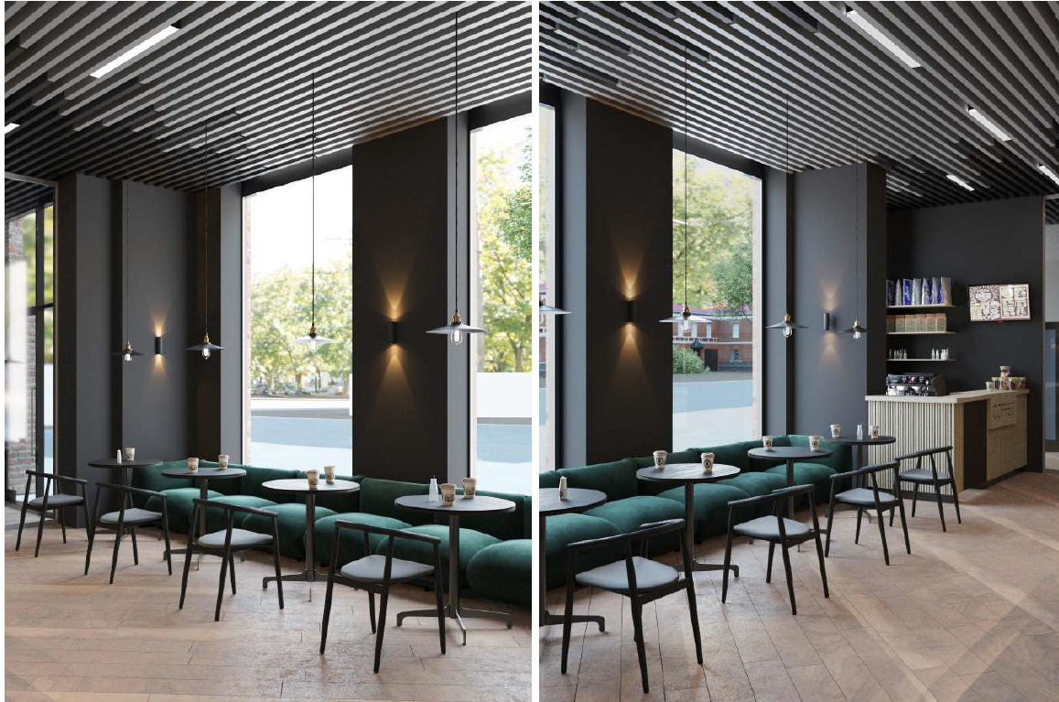
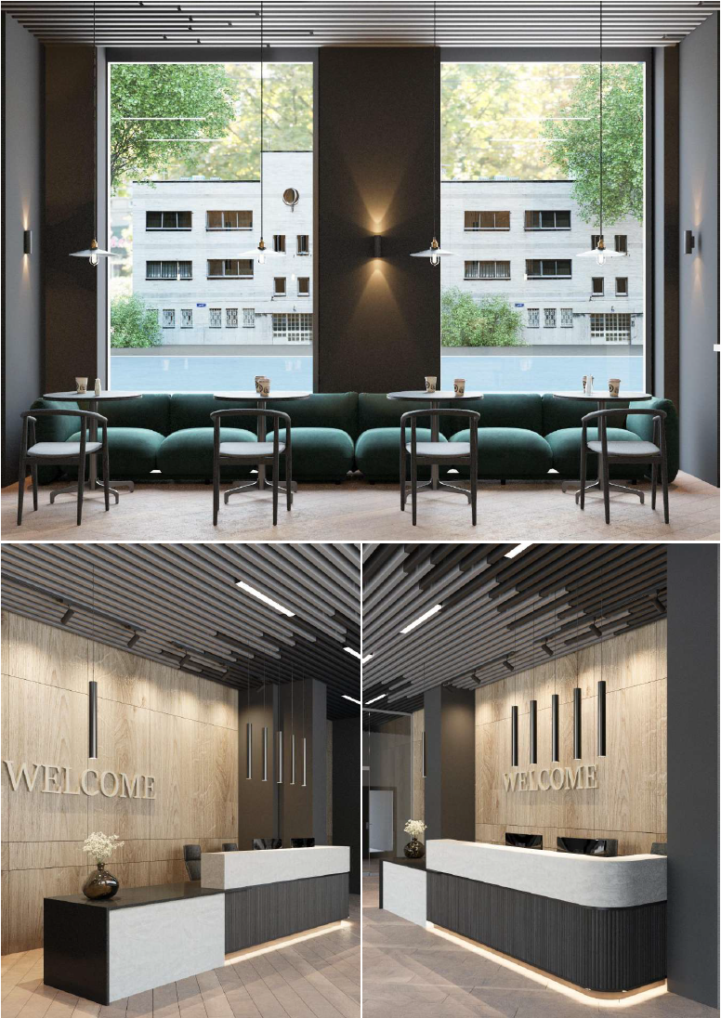
Рис.4.3.1. Архітектурно-дизайнерське рішення

РОЗДІЛ 5. КОНСТРУКТИВНЕ РІШЕННЯ І БУДІВЕЛЬНО-ОЗДОБЛЮВАЛЬНІ МАТЕРІАЛИ
Проєктований бізнес-центр у місті Київ являє собою восьмиповерхову адміністративно-офісну будівлю з підземним поверхом, яка запроєктована відповідно до сучасних вимог надійності, довговічності, енергоефективності та пожежної безпеки. Конструктивна схема будівлі прийнята каркасно-монолітною із використанням монолітного залізобетону як основного несучого матеріалу.
Просторова жорсткість та стійкість будівлі забезпечується спільною роботою монолітних колон, плит перекриття, сходово-ліфтового ядра жорсткості та діафрагм жорсткості. Таке рішення дозволяє отримати вільне планування офісних приміщень та забезпечити можливість подальшої трансформації внутрішнього простору залежно від потреб орендарів.
Будівля має складну багатокутну конфігурацію в плані, обумовлену геометрією земельної ділянки. Максимальна довжина об'єкта становить близько 50 м. Конструктивна сітка колон сформована з кроком 6,0–7,0 м, що забезпечує раціональну роботу перекриттів та ефективне використання внутрішнього простору.
Згідно з архітектурно-планувальним рішенням будівля має:
- підземний поверх – паркінг та технічні приміщення;
- перший поверх – громадські та торгові функції;
- 2–8 поверхи – адміністративно-офісні приміщення;
технічні надбудови на покрівлі.
Умовна висота будівлі становить 26,5 м.
Фундаменти
З урахуванням поверховості будівлі, значних навантажень від монолітного каркаса та інженерно-геологічних умов майданчика будівництва фундаментна система прийнята у вигляді монолітної залізобетонної фундаментної плити.

Фундаментна плита виконується з бетону класу С25/30 товщиною 800 мм та армується просторовими каркасами з арматури класу А500С. Таке рішення забезпечує рівномірний розподіл навантажень на основу та мінімізує нерівномірні осідання.
Під фундаментною плитою передбачається:
- ущільнена піщана підготовка товщиною 200 мм;
- щебенева підготовка товщиною 150 мм;
- бетонна підготовка класу С8/10 товщиною 100 мм;
рулонна гідроізоляція.
Для захисту підземної частини будівлі від ґрунтової вологи передбачено влаштування вертикальної та горизонтальної гідроізоляції з використанням полімер-бітумних мембран.
Вертикальні несучі конструкції
Основними вертикальними несучими елементами будівлі є монолітні залізобетонні колони прямокутного перерізу.
Переріз колон прийнято:
- підземний поверх – 600×600 мм;
- перший поверх – 500×500 мм;
- типові поверхи – 400×400 мм.
Бетон колон – клас С30/35.
Колони забезпечують передачу навантажень від перекриттів, покриття та експлуатаційних навантажень на фундаментну систему.
Центральним конструктивним елементом будівлі є монолітне ядро жорсткості, у складі якого розташовані:
- сходова клітка;
- ліфтові шахти;
- інженерні комунікації.
Товщина стін ядра жорсткості становить 250 мм.
Саме ядро жорсткості сприймає горизонтальні навантаження від вітру та забезпечує просторову стійкість будівлі.
Перекриття та покриття
Міжповерхові перекриття прийняті монолітними залізобетонними безбалковими плитами.
Товщина плит перекриття становить:
- типові поверхи – 220 мм;
- підземний поверх – 250 мм;
- покриття – 220 мм.
Бетон перекриттів класу С25/30.
Монолітні перекриття забезпечують:
- високу жорсткість будівлі;
- покращену звукоізоляцію;
- довговічність конструкцій;
- можливість вільного планування офісних приміщень.
Покрівля будівлі плоска, суміщена.
Конструкція покриття включає:
- пароізоляцію;
- утеплювач із мінераловатних плит товщиною 250 мм;
- цементно-піщану стяжку;
- ПВХ-мембрану товщиною 1,5 мм.
Водовідведення організоване внутрішніми водостічними воронками.
Сходи та ліфти
Вертикальний зв'язок між поверхами забезпечується сходово-ліфтовим вузлом.
Проєктом передбачено:
- двомаршову евакуаційну сходову клітку типу Н1;
- два пасажирські ліфти вантажопідйомністю 1000 кг;
- один пожежний ліфт вантажопідйомністю 1000 кг.
- Ширина маршів сходів становить 1,35 м.
Висота поверхів:
- підземний поверх – 3,0 м;
- перший поверх – 3,9 м;
- типові поверхи – 3,3 м.
Висота приміщень у чистоті становить не менше 3,0 м.
Зовнішні стіни та перегородки
Зовнішні огороджувальні конструкції виконуються у вигляді навісної фасадної системи з утепленням.
Склад зовнішньої стіни:
- монолітний залізобетон – 200 мм;
- мінераловатний утеплювач – 150 мм;
- вентильований повітряний прошарок – 40 мм;
- фасадні фіброцементні панелі – 10 мм.
Загальна товщина конструкції становить близько 400 мм.
Внутрішні перегородки виконуються:
з газобетонних блоків товщиною 150 мм;
гіпсокартонних систем товщиною 125 мм по металевому каркасу.
Перегородки забезпечують необхідні показники звукоізоляції між офісними приміщеннями.
Вікна та двері
Віконні конструкції виконуються з алюмінієвих профільних систем із двокамерними енергоефективними склопакетами.
Основні характеристики:
- коефіцієнт опору теплопередачі не менше 0,75 м²·К/Вт;
- заповнення аргоном;
- мультифункціональне скло.
Вхідні двері виконуються з алюмінієвого профілю зі склінням.
Внутрішні двері офісних приміщень – дерев'яні ламіновані.
Протипожежні двері сходових кліток та технічних приміщень прийняті з межею вогнестійкості EI-60.

Будівельно-оздоблювальні матеріали
Для зовнішнього опорядження будівлі використовуються сучасні довговічні матеріали:
- фіброцементні фасадні панелі світлого кольору;
- алюмінієві декоративні профілі;
- структурне скління;
- керамограніт для цокольної частини.
Підлоги громадських приміщень виконуються з великоформатного керамограніту товщиною 10–12 мм.
У коридорах та офісах застосовується:
- комерційна ковролінова плитка;
- вінілове покриття класу 43;
- керамограніт у місцях інтенсивного руху.
Стіни громадських просторів оздоблюються декоративною штукатуркою та HPL-панелями.
Стелі виконуються з акустичних підвісних систем типу Armstrong та рейкових металевих конструкцій у громадських просторах.
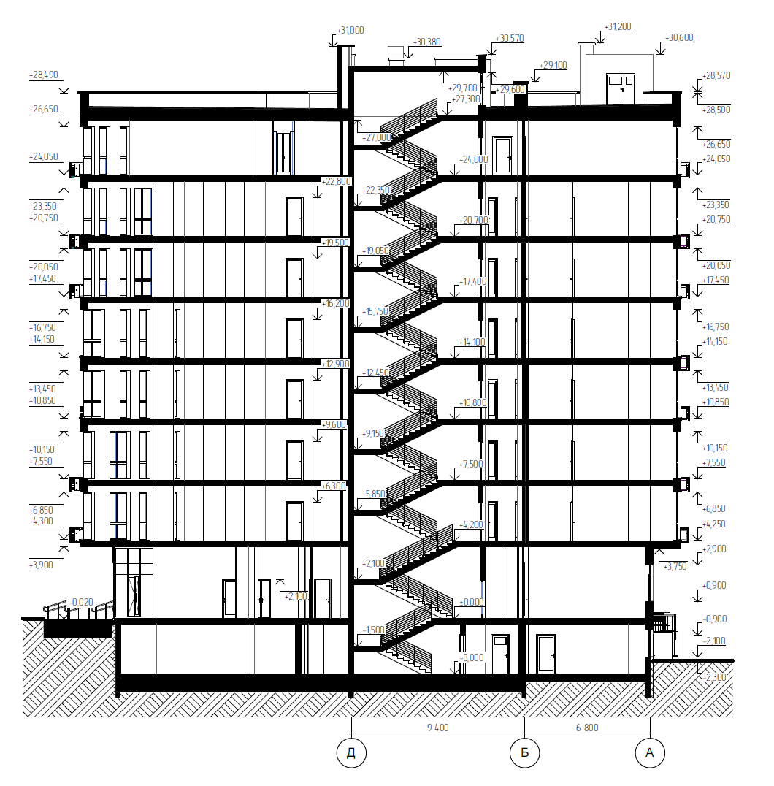
Рис.5.1. Розріз 1-1
Прийняті конструктивні рішення забезпечують необхідну міцність, стійкість та довговічність будівлі бізнес-центру. Каркасно-монолітна система дозволяє реалізувати сучасні планувальні рішення, забезпечити гнучкість офісних просторів та відповідність вимогам пожежної безпеки. Використання енергоефективних огороджувальних конструкцій і сучасних оздоблювальних матеріалів сприяє підвищенню комфорту експлуатації будівлі, зменшенню енергоспоживання та формуванню сучасного архітектурного образу об'єкта.

РОЗДІЛ 6. ПРОТИПОЖЕЖНІ ЗАХОДИ
6.1 Обмеження поширення пожежі в будинках ззовні та в середині
Забезпечення пожежної безпеки є одним із пріоритетних завдань під час проєктування бізнес-центру. Протипожежні заходи розроблені відповідно до вимог ДБН В.1.1-7:2016 «Пожежна безпека об'єктів будівництва», ДБН В.2.2-9:2018 «Громадські будинки та споруди» та інших чинних нормативних документів України. Основною метою протипожежних рішень є запобігання виникненню пожежі, обмеження її поширення в межах будівлі та забезпечення безпечної евакуації людей.
Проєктований бізнес-центр належить до громадських будівель та має ІІ ступінь вогнестійкості. Несучі конструкції будівлі виконані з монолітного залізобетону, який характеризується високою межею вогнестійкості та здатністю зберігати несучу здатність протягом нормативного часу під час пожежі. Основні несучі елементи каркаса, зокрема колони, плити перекриття, сходово-ліфтове ядро та діафрагми жорсткості, виконані з негорючих матеріалів, що значно зменшує ризик розвитку пожежі.
Для обмеження поширення пожежі всередині будівлі передбачено функціональне та протипожежне зонування. Технічні приміщення, електрощитові, венткамери та інші приміщення підвищеної пожежної небезпеки відокремлюються від основних зон протипожежними перегородками з межею вогнестійкості не менше EI 60. Двері в таких приміщеннях приймаються протипожежними з відповідним класом вогнестійкості.
Вертикальні шляхи поширення вогню обмежуються влаштуванням протипожежних перекриттів та ізольованих сходових кліток. Сходова клітка відокремлюється від інших приміщень протипожежними стінами та обладнується протипожежними дверима. Ліфтові шахти виконуються із монолітного залізобетону та утворюють окремий протипожежний відсік.
Для запобігання поширенню диму під час пожежі проєктом передбачаються системи димовидалення та підпору повітря у сходових клітках і ліфтових шахтах. Це дозволяє підтримувати безпечні умови евакуації людей навіть у випадку виникнення пожежі на одному з поверхів будівлі.
Зовнішні стіни будівлі виконуються з негорючих матеріалів. Як утеплювач застосовуються мінераловатні плити групи горючості НГ, які не підтримують горіння та не сприяють поширенню вогню фасадом. Вентильована фасадна система обладнується протипожежними розсічками з негорючих матеріалів у рівні міжповерхових перекриттів, що перешкоджає поширенню полум'я та продуктів горіння по фасаду будівлі.
Покрівля будівлі виконується з матеріалів, які відповідають вимогам пожежної безпеки. Усі проходи інженерних комунікацій через протипожежні конструкції герметизуються спеціальними вогнестійкими матеріалами, що забезпечують збереження необхідної межі вогнестійкості конструкцій.
Для забезпечення доступу пожежно-рятувальних підрозділів навколо будівлі передбачено протипожежний проїзд. Ширина проїзду становить не менше 6 м, що забезпечує можливість під'їзду пожежної техніки до всіх фасадів будівлі. Розташування будівлі на ділянці та організація прилеглої території відповідають вимогам щодо доступності пожежно-рятувальних підрозділів.
Будівля обладнується автоматичною пожежною сигналізацією, системою оповіщення про пожежу та управління евакуацією людей. У громадських і технічних приміщеннях передбачено встановлення первинних засобів пожежогасіння відповідно до нормативних вимог.
Комплекс передбачених заходів дозволяє суттєво знизити ризик виникнення та розвитку пожежі, забезпечує локалізацію осередку займання в межах окремого приміщення або відсіку та створює безпечні умови для евакуації людей і роботи пожежно-рятувальних підрозділів.

6.2 Забезпечення безпечної евакуації людей
Одним із найважливіших завдань під час проєктування бізнес-центру є забезпечення безпечної та своєчасної евакуації людей у разі виникнення пожежі або іншої надзвичайної ситуації. Евакуаційні заходи розроблені відповідно до вимог ДБН В.1.1-7:2016 «Пожежна безпека об'єктів будівництва», ДБН В.2.2-9:2018 «Громадські будинки та споруди» та інших чинних нормативних документів.
Планувальна структура будівлі забезпечує можливість швидкої евакуації людей з будь-якого приміщення до безпечної зони. Усі поверхи мають безпосередній зв'язок зі сходово-ліфтовим вузлом, який виступає основним евакуаційним ядром будівлі. Розташування сходової клітки в центральній частині плану дозволяє мінімізувати довжину шляхів евакуації та забезпечити рівномірний доступ до евакуаційних виходів із різних функціональних зон.
Для евакуації людей передбачено дві незалежні евакуаційні сходові клітки, які мають вихід безпосередньо назовні на рівень землі. Сходові клітки виконані з негорючих матеріалів та відокремлені від інших приміщень протипожежними стінами і перекриттями. Входи до сходових кліток обладнуються протипожежними дверима з межею вогнестійкості не менше EI 60, що запобігає проникненню диму та продуктів горіння на шляхи евакуації.
Ширина евакуаційних коридорів прийнята не менше 1,8 м, що забезпечує вільне пересування людей у разі евакуації. Ширина маршів сходів становить не менше 1,35 м, а ширина виходів із приміщень відповідає нормативним вимогам залежно від кількості людей, які одночасно евакуюються. Висота проходів на шляхах евакуації становить не менше 2,0 м.
Усі двері на шляхах евакуації відкриваються за напрямком виходу людей із будівлі. На шляхах евакуації не передбачається встановлення турнікетів, розсувних дверей або інших конструкцій, що можуть ускладнювати пересування людей під час надзвичайної ситуації.
Для забезпечення безпечної евакуації маломобільних груп населення проєктом передбачено безбар'єрні шляхи пересування, а також пожежний ліфт, який може використовуватись пожежно-рятувальними підрозділами для проведення рятувальних заходів. У будівлі створені умови для організації тимчасових зон безпеки, де можуть перебувати особи, які потребують допомоги під час евакуації.
Важливим елементом системи евакуації є аварійне та евакуаційне освітлення. Усі евакуаційні шляхи обладнуються світловими покажчиками напрямків руху та знаками безпеки, що працюють від резервного джерела живлення у випадку відключення електроенергії. Освітлення забезпечує необхідний рівень видимості для безпечного пересування людей під час евакуації.
Для оперативного інформування людей про небезпеку будівля обладнується автоматичною системою пожежної сигналізації та системою оповіщення про пожежу. У разі виникнення надзвичайної ситуації система автоматично передає звукові повідомлення про необхідність евакуації та вказує напрямок руху до найближчих евакуаційних виходів.
Час евакуації людей із будівлі відповідає нормативним вимогам для громадських будівель такого функціонального призначення. Розрахункова пропускна здатність сходових кліток і коридорів забезпечує безпечне виведення всіх користувачів будівлі до безпечної зони у встановлений нормативний час.
6.3 Укриття
Для забезпечення безпеки працівників та відвідувачів адміністративно-офісного центру проєктом передбачено окремостоячу захисну споруду цивільного захисту, розташовану на території комплексу. Таке рішення дозволяє забезпечити надійний захист людей у разі виникнення надзвичайних ситуацій природного, техногенного або воєнного характеру та відповідає чинним вимогам у сфері цивільного захисту населення.
Розташування укриття визначене з урахуванням нормативного часу евакуації та забезпечує швидкий доступ з усіх функціональних зон бізнес-центру. Між основною будівлею та захисною спорудою передбачено зручні пішохідні зв’язки, що дозволяють організувати безпечне переміщення людей до укриття. Шляхи евакуації мають достатню пропускну здатність, обладнані зовнішнім освітленням та пристосовані для використання маломобільними групами населення.
Планувальна структура укриття включає приміщення для розміщення людей, санітарні вузли, медичний пункт, приміщення для зберігання запасів води та продуктів, вентиляційні камери, технічні та допоміжні приміщення. Функціональне зонування споруди забезпечує раціональну організацію внутрішнього простору та створює належні умови для перебування людей протягом нормативного часу.
Інженерне забезпечення укриття включає системи вентиляції, водопостачання, каналізації, електропостачання та аварійного освітлення. Передбачено резервні джерела живлення для підтримання роботи основних систем у разі відключення зовнішніх мереж. Система вентиляції забезпечує необхідний повітрообмін та підтримання нормативних санітарно-гігієнічних показників внутрішнього середовища.
Особливу увагу приділено забезпеченню доступності споруди для всіх категорій населення. Входи до укриття обладнані пандусами нормативного ухилу, а ширина проходів і дверних прорізів дозволяє безперешкодне пересування осіб з інвалідністю та інших маломобільних груп населення.
Запроєктована захисна споруда є важливим елементом інфраструктури адміністративно-офісного центру та забезпечує належний рівень безпеки працівників і відвідувачів. Реалізація такого рішення підвищує надійність функціонування об'єкта та відповідає сучасним вимогам щодо організації цивільного захисту в громадських будівлях.

РОЗДІЛ 7. ОХОРОНА НАВКОЛИШНЬОГО СЕРЕДОВИЩА
7.1. Заходи щодо організації «безбар’єрного середовища» для людей з обмеженими можливостями
Під час проєктування бізнес-центру особлива увага приділена створенню безбар'єрного середовища відповідно до вимог ДБН В.2.2-40:2018 «Інклюзивність будівель і споруд». Прийняті архітектурно-планувальні рішення спрямовані на забезпечення рівного та безпечного доступу до всіх функціональних зон будівлі для маломобільних груп населення, зокрема осіб з інвалідністю, людей похилого віку, батьків з дитячими візками та осіб із тимчасовими порушеннями мобільності.
Безбар'єрність забезпечується вже на рівні організації території. Від автостоянки, зупинок громадського транспорту та тротуарів до головного входу передбачені безперервні пішохідні маршрути з твердим рівним покриттям. Перепади висот долаються за допомогою пандусів із нормативним ухилом, обладнаних двосторонніми поручнями та неслизьким покриттям. У місцях перетину пішохідних шляхів із проїздами влаштовуються понижені бордюри для безперешкодного руху крісел колісних.
На відкритій автостоянці передбачено 3 спеціалізовані машино-місця для осіб з інвалідністю, які розташовані максимально близько до головного входу в будівлю. Ширина таких місць відповідає нормативним вимогам та забезпечує можливість зручного виходу з автомобіля і користування допоміжними засобами пересування.
Головний вхід до бізнес-центру запроєктовано без порогів та перепадів висот. Ширина вхідних дверей забезпечує вільний проїзд крісла колісного, а тамбури мають достатні розміри для маневрування маломобільних користувачів. Перед входом передбачено тактильні попереджувальні елементи та контрастне маркування прозорих поверхонь.
Вертикальне сполучення між поверхами здійснюється за допомогою пасажирських ліфтів, пристосованих для користування особами з інвалідністю. Кабіни ліфтів мають достатні габарити для розвороту крісла колісного та обладнані поручнями, дзеркалами, звуковим супроводом і кнопками керування з тактильними позначеннями шрифтом Брайля.
На кожному поверсі передбачено універсальні санітарно-гігієнічні приміщення для маломобільних груп населення. Санвузли обладнані поручнями, збільшеними зонами маневрування, спеціалізованим сантехнічним обладнанням та кнопками виклику допомоги. Планувальні рішення забезпечують можливість самостійного користування приміщеннями особами з різними видами обмежень.
Ширина коридорів, дверних прорізів та основних шляхів евакуації відповідає нормативним вимогам і забезпечує безпечне пересування всіх категорій користувачів. У місцях зміни напрямку руху передбачені достатні простори для розвороту крісел колісних. Покриття підлог виконуються з неслизьких матеріалів, що знижує ризик травмування.
Для осіб із порушеннями зору передбачено використання контрастного кольорового маркування основних шляхів руху, дверей та сходів. Інформаційні покажчики виконуються з використанням зрозумілої навігації, а важливі функціональні зони дублюються тактильними та візуальними елементами орієнтування.
Комплекс запроєктованих заходів забезпечує повноцінну доступність бізнес-центру для всіх категорій населення, відповідає сучасним принципам універсального дизайну та створює комфортне середовище для роботи, обслуговування і перебування відвідувачів незалежно від їх фізичних можливостей.
7.2. Вплив на навколишнє середовище
Проєктований бізнес-центр у місті Київ запроєктований із дотриманням вимог екологічної безпеки та принципів сталого розвитку. Реалізація об'єкта не передбачає здійснення виробничих процесів, що супроводжуються значними викидами забруднюючих речовин у навколишнє середовище, тому вплив будівлі на природне середовище є мінімальним та локальним.
На етапі будівництва основними джерелами впливу на довкілля можуть бути робота будівельної техніки, утворення будівельних відходів, тимчасове підвищення рівня шуму та запилення повітря. Для мінімізації негативного впливу передбачається використання справної будівельної техніки, організоване складування матеріалів, регулярне зволоження території в суху погоду та своєчасне вивезення будівельних відходів на спеціалізовані полігони.
Під час експлуатації бізнес-центру основними факторами впливу на навколишнє середовище є транспортне навантаження, споживання енергетичних ресурсів та утворення побутових відходів. Оскільки об'єкт має адміністративно-офісне призначення, рівень екологічного навантаження залишається незначним і не перевищує нормативно допустимих показників.
Для зменшення енергоспоживання в проєкті застосовано сучасні енергоефективні рішення. Зовнішні огороджувальні конструкції мають високі теплоізоляційні характеристики, що дозволяє зменшити втрати теплової енергії в холодний період року та знизити витрати на кондиціонування влітку. Віконні конструкції обладнані енергоефективними двокамерними склопакетами з низькоемісійним покриттям, що сприяє покращенню мікроклімату приміщень та зменшенню споживання енергоресурсів.
Суттєвим заходом щодо покращення екологічного стану території є озеленення земельної ділянки. На території передбачено влаштування газонів, висадку декоративних дерев і кущів, створення рекреаційних зон для відпочинку працівників та відвідувачів. Зелені насадження сприяють очищенню повітря від пилу, зниженню рівня шуму та покращенню мікрокліматичних умов.
Водовідведення з території здійснюється організовано через систему дощової каналізації. Поверхневі стоки відводяться до існуючих міських інженерних мереж, що запобігає підтопленню території та негативному впливу на ґрунти. Проєктом не передбачається скидання забруднених виробничих стічних вод у навколишнє середовище.
Для збору побутових відходів на території передбачено спеціально обладнаний контейнерний майданчик із твердим покриттям. Відходи підлягають централізованому вивезенню спеціалізованими комунальними службами відповідно до чинних санітарних норм. Організація роздільного збору відходів сприяє зменшенню навантаження на полігони твердих побутових відходів та підвищенню рівня екологічної відповідальності користувачів будівлі.
Рівень шумового впливу від функціонування бізнес-центру не перевищуватиме допустимих санітарних норм для територій громадської забудови. Основним джерелом шуму є транспортні потоки та робота інженерного обладнання. Для зменшення шумового навантаження застосовуються сучасні малошумні інженерні системи та озеленення території.

ЗАГАЛЬНІ ВИСНОВКИ
У дипломному проєкті розроблено архітектурне рішення бізнес-центру в місті Київ, яке відповідає сучасним вимогам до адміністративно-офісних будівель та враховує актуальні тенденції розвитку ділової архітектури. Під час виконання проєкту було проведено комплексний аналіз містобудівних, функціональних, архітектурно-планувальних, конструктивних, інженерних та екологічних аспектів формування сучасного бізнес-простору в умовах щільної міської забудови столиці України.
У процесі передпроєктного аналізу було досліджено містобудівні умови земельної ділянки, розташованої за адресою: м. Київ, вул. Володимиро-Либідська, 25. Проведений аналіз показав, що обрана територія має вигідне розташування в структурі міста, характеризується високою транспортною доступністю, розвиненою інженерною інфраструктурою та значним потенціалом для розвитку ділової активності. Вивчення існуючої забудови, транспортних зв'язків та функціональної структури району дозволило сформувати обґрунтовані проєктні рішення щодо розміщення об'єкта та його інтеграції у навколишнє середовище.
У роботі виконано аналіз світового та вітчизняного досвіду проєктування бізнес-центрів і адміністративно-офісних комплексів. Дослідження сучасних архітектурних об'єктів дозволило визначити основні тенденції розвитку офісної архітектури, серед яких використання відкритих планувальних структур, створення багатофункціональних просторів, застосування енергоефективних технологій, інтеграція озеленення та формування комфортного середовища для користувачів. Отримані результати стали основою для формування архітектурної концепції проєктованого бізнес-центру.
У результаті роботи було розроблено генеральний план території, який забезпечує раціональне використання земельної ділянки та ефективну організацію транспортно-пішохідних зв'язків. Проєктом передбачено розміщення будівлі бізнес-центру, відкритої автостоянки для відвідувачів, благоустроєних пішохідних маршрутів, рекреаційних зон та озеленених територій. Планувальне рішення забезпечує безпечне розділення транспортних і пішохідних потоків, зручний доступ до будівлі та можливість обслуговування об'єкта спеціалізованим транспортом.
Архітектурно-планувальне рішення будівлі сформоване на принципах функціональності, компактності та гнучкості внутрішнього простору. Проєктований бізнес-центр являє собою восьмиповерхову будівлю з підземним рівнем, у якому розташовано паркінг та технічні приміщення. Перший поверх відведено під громадські та комерційні функції, що забезпечують активну взаємодію будівлі з міським середовищем. Типові поверхи призначені для розміщення офісних приміщень різних форматів, переговорних кімнат, адміністративних блоків та допоміжних приміщень. Така структура дозволяє забезпечити ефективне функціонування бізнес-центру та комфортні умови для роботи користувачів.
Особлива увага приділена формуванню сучасного архітектурного образу будівлі. Художньо-образна концепція базується на поєднанні лаконічних геометричних форм, ритмічної структури фасадів та використанні сучасних оздоблювальних матеріалів. Великі площі скління забезпечують високий рівень природного освітлення внутрішніх просторів, а поєднання світлих фасадних панелей із темними акцентами формує виразний і сучасний зовнішній вигляд об'єкта.
У межах дипломного проєкту розроблено комплекс заходів із благоустрою території та створення безбар'єрного середовища. Передбачено озеленення ділянки, облаштування місць відпочинку, сучасне зовнішнє освітлення та елементи благоустрою. Усі основні маршрути руху адаптовані для маломобільних груп населення. Будівля обладнана ліфтами, пандусами та спеціалізованими санітарними вузлами, що забезпечує доступність усіх функціональних зон для людей з інвалідністю.
Важливою складовою проєкту стало розроблення конструктивного рішення будівлі. Для забезпечення надійності та довговічності об'єкта прийнята каркасно-монолітна конструктивна схема із застосуванням монолітного залізобетону. Просторова жорсткість будівлі забезпечується роботою колон, плит перекриття та ядра жорсткості. Таке рішення дозволяє отримати вільне планування офісних просторів, забезпечує високу експлуатаційну надійність та відповідає сучасним вимогам до громадських будівель.
Значна увага приділена питанням пожежної безпеки. У проєкті передбачено комплекс протипожежних заходів, спрямованих на запобігання виникненню пожежі, обмеження її поширення та забезпечення безпечної евакуації людей. Будівля обладнується автоматичною пожежною сигналізацією, системами оповіщення та димовидалення. Конструктивні елементи виконані з негорючих матеріалів, а шляхи евакуації відповідають вимогам чинних нормативних документів.
Особливого значення в сучасних умовах набувають питання цивільного захисту населення. У проєкті передбачено використання підземного паркінгу як споруди подвійного призначення з функцією укриття. Завдяки розміщенню під землею та застосуванню монолітних залізобетонних конструкцій укриття забезпечує належний рівень захисту працівників і відвідувачів бізнес-центру під час надзвичайних ситуацій. Передбачені інженерні системи, санітарні приміщення та безпечні шляхи доступу дозволяють використовувати підземний рівень для тимчасового перебування людей.
Під час розроблення проєкту враховано сучасні вимоги щодо охорони навколишнього середовища та енергоефективності. Використання енергоощадних фасадних систем, ефективної теплоізоляції, сучасних інженерних систем та енергоефективного освітлення сприяє зниженню експлуатаційних витрат і зменшенню негативного впливу на довкілля. Озеленення території, організоване водовідведення та система поводження з побутовими відходами забезпечують екологічну безпеку об'єкта.
Результатом виконання дипломного проєкту стало створення сучасного архітектурного рішення бізнес-центру, який поєднує функціональність, архітектурну виразність, енергоефективність, безпеку та комфорт. Запропонований об'єкт відповідає сучасним вимогам до адміністративно-офісних будівель, забезпечує комфортні умови для роботи та обслуговування користувачів, сприяє розвитку ділової інфраструктури міста Києва та підвищує якість міського середовища. Реалізація проєкту дозволить сформувати сучасний діловий простір, що відповідатиме потребам бізнесу та вимогам сталого розвитку міста.

СПИСОК ВИКОРИСТАНИХ ДЖЕРЕЛ
- ДБН В.2.2-9:2018. Громадські будинки та споруди. Основні положення. – Київ : Мінрегіон України, 2019. – 43 с.
- ДБН В.2.2-40:2018. Інклюзивність будівель і споруд. Основні положення. – Київ : Мінрегіон України, 2018. – 64 с.
- ДБН В.1.1-7:2016. Пожежна безпека об'єктів будівництва. Загальні вимоги. – Київ : Мінрегіон України, 2017. – 41 с.
- ДБН В.2.6-31:2021. Теплова ізоляція та енергоефективність будівель. – Київ : Мінрегіон України, 2022. – 27 с.
- ДБН Б.2.2-12:2019. Планування та забудова територій. – Київ : Мінрегіон України, 2019. – 185 с.
- ДБН В.2.5-28:2018. Природне і штучне освітлення. – Київ : Мінрегіон України, 2018. – 137 с.
- ДБН В.2.5-67:2013. Опалення, вентиляція та кондиціонування. – Київ : Мінрегіон України, 2013. – 141 с.
- ДБН В.2.5-64:2012. Внутрішній водопровід та каналізація. – Київ : Мінрегіон України, 2013. – 105 с.
- ДБН В.2.5-23:2010. Проєктування електрообладнання об'єктів цивільного призначення. – Київ : Мінрегіонбуд України, 2010. – 167 с.
- ДБН А.2.2-1:2021. Склад та зміст містобудівної документації на місцевому рівні. – Київ : Мінрегіон України, 2021. – 52 с.
- ДБН А.3.1-5:2016. Організація будівельного виробництва. – Київ : Мінрегіон України, 2016. – 51 с.
- ДСТУ-Н Б В.1.1-27:2010. Будівельна кліматологія. – Київ : Мінрегіонбуд України, 2011. – 123 с.
- ДСТУ Б В.2.6-189:2013. Методи вибору теплоізоляційного матеріалу для утеплення будівель. – Київ : Мінрегіон України, 2014. – 52 с.
- Закон України «Про регулювання містобудівної діяльності» від 17.02.2011 № 3038-VI.
- Закон України «Про архітектурну діяльність» від 20.05.1999 № 687-XIV.
- Закон України «Про охорону навколишнього природного середовища» від 25.06.1991 № 1264-XII.
- Закон України «Про благоустрій населених пунктів» від 06.09.2005 № 2807-IV.
- Панченко Т.Ф. Архітектура будівель і споруд : підручник. – Київ : Логос, 2018. – 496 с.
- Єжов В.І. Основи архітектурного проєктування громадських будівель. – Київ : КНУБА, 2017. – 324 с.
- Слєпцов О.С. Архітектурне проєктування громадських будівель та споруд : навчальний посібник. – Київ : КНУБА, 2019. – 384 с.
- Криворучко Ю.І. Сучасні тенденції проєктування багатофункціональних громадських комплексів. – Львів : Видавництво Львівської політехніки, 2020. – 286 с.
- Шебек Н.М. Містобудування та архітектурне проєктування громадських просторів : навчальний посібник. – Київ : НАУ, 2021. – 312 с.
- Нудельман В.І. Планування і забудова міських територій : навчальний посібник. – Київ : Будівельник, 2018. – 298 с.
- Neufert E. Architects' Data. – 4th Edition. – Oxford : Wiley-Blackwell, 2012. – 648 p.
- Ching F.D.K. Architecture: Form, Space and Order. – 5th Edition. – Hoboken : John Wiley & Sons, 2023. – 464 p.
- Ching F.D.K. Building Construction Illustrated. – 7th Edition. – Hoboken : John Wiley & Sons, 2020. – 528 p.
- Kilmer R., Kilmer W. Designing Interiors. – 3rd Edition. – Hoboken : John Wiley & Sons, 2014. – 720 p.
- ArchDaily. The Edge / PLP Architecture. URL: https://www.archdaily.com/785967/the-edge-plp-architecture (дата звернення: 03.06.2026).
- ArchDaily. i8 – iCampus in Werksviertel / C.F. Møller Architects. URL: https://www.archdaily.com/1041799/i8-icampus-in-werksviertel-cf-moller (дата звернення: 03.06.2026).
- ArchDaily. Radio and Television Building RTS / OFFICE Kersten Geers David Van Severen. URL: https://www.archdaily.com/1040991/radio-and-television-building-rts-office-kersten-geers-david-van-severen (дата звернення: 03.06.2026).
- ArchDaily. Nonhyun 169 / See Architects. URL: https://www.archdaily.com/1040549/nonhyun-169-see-architects (дата звернення: 03.06.2026).
- ArchDaily. Ivory Coast Embassy / GLH Architects. URL: https://www.archdaily.com/1040013/ivory-coast-embassy-glh-architects (дата звернення: 03.06.2026).
- ArchDaily. Heyi Office / DPAA Design. URL: https://www.archdaily.com/1038289/heyi-office-dpaa-design (дата звернення: 03.06.2026).
- Time-Saver Standards for Building Types / Edited by Joseph De Chiara, John Hancock Callender. – New York : McGraw-Hill, 2001. – 1216 p.
- Adler D. Metric Handbook: Planning and Design Data. – 6th Edition. – London : Routledge, 2015. – 912 p.

